NOME DO PROJETO

Software para gerenciamento de mesa de testes

Documentação

Versão 1.0

SQUAD LAPLACE

Histórico de Revisões

| Data | Autor | Versão | Modificações Efetuadas |
| --- | --- | --- | --- |
| 28/09/2014 | Thais Mercado | 1.0 | Documento Inicial |
| 24/10/2014 | Thais Mercado | 1.1 | Revisão |

SUMÁRIO

1. INTRODUÇÃO AO DOCUMENTO 5

1.1. Propósito do Documento 5

1.2. Tema 5

1.3. Público Alvo 5

1.4. Escopo do Produto 5

1.5. Convenções, Termos e Abreviações 5

1.5.1. Identificação 5

1.5.1.1. Requisitos Funcionais 5

1.5.1.2. Requisitos Não Funcionais 5

1.5.1.3. Regras de Negócio 6

1.5.1.4. Diagrama de Caso de Uso 6

1.5.1.5. Especificação de Caso de Uso 6

1.5.1.6. Diagrama de Atividades 6

1.5.1.7. Diagrama de Classes 6

1.5.1.8. Modelo Lógico 6

1.5.1.9. Modelo Conceitual 6

1.5.2. Importância dos Requisitos 7

1.5.2.1. Essencial 7

1.5.2.2. Importante 7

1.5.2.3. Desejável 7

1.5.3. Prioridade dos Requisitos 7

1.5.3.1. Alta 7

1.5.3.2. Média 7

1.5.3.3. Baixa 7

1.5.4. Risco 7

2. VISÃO GERAL DO PRODUTO 8

2.1. Situação Atual 8

2.2. Situação Proposta 9

2.3. Principais envolvidos no sistema e suas características 10

2.4. Regras de Negócio 10

3. REQUISITOS DO SISTEMA 13

3.1. Requisitos Funcionais 13

3.2. Requisitos Não Funcionais 16

3.3. Requisitos Técnicos 16

4. ANÁLISE E DESIGN 17

4.1. Modelo de Domínio 17

4.2. Diagramas de Casos de Uso 18

4.3. Narrativas de Casos de Uso 20

4.4. Diagrama de Atividades 35

4.5. Diagramas de Classes 47

4.6. Modelo de Dados 48

4.6.1. Modelo Lógico da base de dados 48

4.6.2. Modelo Conceitual da base de dados 49

4.6.3. Modelo Físico da base de dados 51

4.7. Ambiente de desenvolvimento 57

5. TESTES 58

5.1. Plano de Testes 58

5.2. Execução do Plano de Testes 58

6. PROTÓTIPOS 59

7. PRODUTO FINAL 66

8. MANUAL DO USUÁRIO 66

9. CONCLUSÕES E CONSIDERAÇÕES FINAIS 66

REFERÊNCIAS BIBLIOGRÁFICAS 66

GLOSSÁRIO 66

APÊNDICE A – METODOLOGIA DE DESENVOLVIMENTO DO DOCUMENTO 67

# INTRODUÇÃO AO DOCUMENTO

## Propósito do Documento

Este documento tem o propósito de especificar os requisitos do sistema assim como as suas funcionalidades, regras e o comportamento esperado da aplicação.

O objetivo desse documento é fazer uma narração do como operar o sistema que gerenciará a mesa de ensaio da TAIFF.

## Tema

Aplicação para efetuar o gerenciamento de erros de projetos.

Software de operação de mesa de ensaio de secadores de cabelo da TAIFF e coleta de dado.

## Público Alvo

Todos os envolvidos no projeto desde a fase de levantamento de requisito até o momento que o projeto entra em fase de implantação.

## Escopo do Produto

Este projeto tem como objetivo efetuar o desenvolvimento de uma aplicação onde seja possível realizar as principais atividades quando é identificada uma inconsistência em um projeto, ou seja, cadastrar o erro, acompanhar o processo de correção e comunicação, além de tarefas mais básicas como envio de e-mails, cadastro de empresas, analistas e projetos e entre outros.

Para manter a segurança das informações, deverá ter um controle de perfil de acesso, onde cada perfil terá uma visão e permissões para acesso as funcionalidades diferentes.

Este projeto tem como objetivo efetuar o desenvolvimento de uma aplicação onde seja possível realizar a movimentação da mesa de teste TAIFF em seus eixos x, y, z e r, o tempo que ela ficara em cada posição e a capitação de temperaturas dos termopares, ou seja, movimentar a mesa até um determinado ponto, acompanhar a aquisição dos termopares e transportá-la para gráficos, além de tarefas como gerar relatório com seus devidos cálculos (média de temperaturas) representado em tabelas.

## Convenções, Termos e Abreviações

## Identificação

## Requisitos Funcionais

Os requisitos funcionais da aplicação serão nomeados da seguinte forma: [RFXXX], onde RF indica o termo “Requisito Funcional” e XXX é o identificador de sequência dos documentos.

## Requisitos Não Funcionais

Os requisitos não funcionais da aplicação serão nomeados da seguinte forma: [RNFXXX], onde RNF indica o termo “Requisito Não Funcional” e XXX é o identificador de sequência dos documentos.

## Regras de Negócio

As regras de negócio da, serão nomeados da seguinte forma: [RNXXX], onde RN indica o termo “Regra de Negócio” e XXX é o identificador de sequência dos documentos.

## Diagrama de Caso de Uso

Os diagramas de caso de uso da aplicação serão nomeados da seguinte forma: [DCUXXX], onde DCU indica o termo “Diagrama de Caso de Uso” e XXX é o identificador de sequência dos documentos.

## Especificação de Caso de Uso

As especificações do diagrama de caso de uso da aplicação serão nomeadas da seguinte forma: [EDCUXXX], onde EDCUXXX indica o termo “Especificação de Diagrama de Caso de Uso” e XXX é o identificador de sequência dos documentos.

## Diagrama de Atividades

O diagrama de atividades da aplicação será nomeado da seguinte forma: [DAXXX], onde DA indica o termo “Diagrama de Atividades” e XXX é o identificador de sequência dos documentos.

## Diagrama de Classes

O diagrama de classes será nomeado da seguinte forma: [DCXXX], onde DC indica o termo “Diagrama de Classes” e XXX é o identificador de sequência do documento.

## Modelo Lógico

O modelo lógico da base de dados será nomeado da seguinte forma: [MLXXX], onde ML indica o termo “Modelo Lógico” e XXX é o identificador de sequência do documento.

## Modelo Conceitual

O modelo conceitual será nomeado da seguinte forma: [MCXXX], onde MC indica o termo “Modelo Conceitual” e XXX é o identificador de sequência do documento.

## Importância dos Requisitos

## Essencial

Tarefas principais do sistema, suas funções básicas. Se forem omitidas, o sistema falhará na sua missão.

## Importante

Englobam as funções de suporte ao sistema, tais como dados estatísticos, geração de relatórios, supervisão, e funções de teste. Se omitidos o sistema ainda assim (por um tempo) pode atingir sua missão principal, mas, com qualidade degradada.

## Desejável

São características de “conforto”, não ligadas à missão principal do sistema, mas que ajudam na sua utilização.

## Prioridade dos Requisitos

## Alta

Requisitos de alta relevância para a aplicação. A não incorporação desta funcionalidade no sistema afeta a satisfação final do cliente.

## Média

Identifica funcionalidades que são úteis ao sistema, mas cuja ausência não compromete o funcionamento geral do aplicativo.

## Baixa

Funcionalidades que não comprometem o sucesso do produto junto ao usuário.

## Risco

Porcentagem da probabilidade de que a implementação da funcionalidade pode provocar eventos indesejáveis e significativos.

* Alto: > 50%
* Médio: de 10 a 50%
* Baixo: < 10%

# VISÃO GERAL DO PRODUTO

## Situação Atual

- posicionar produto

- aproximar termopares manualmente

- ligar o produto

- coletar temperaturas

- esperar tempo de estabilização

- reposicionar os termopares

- repetir o processo de coleta entre 5 a 10 vezes para prevenir erros de precisão do equipamento

- manualmente preencher um relatório no excel

## Situação Proposta

- Posicionar o produto

- Utilizar o software para movimentar a mesa e posicionar os termopares

- Iniciar o teste

- Software coleta as temperaturas e exibe em um gráfico tem tempo real

- Teste finaliza

- Exibição dos dados coletados em forma de gráfico e tabela

- Possibilidade de fazer o download dos dados em um arquivo csv

-

## Principais envolvidos no sistema e suas características

Visando empresas que demandam o desenvolvimento de seus projetos para desenvolvedores externos, este projeto destina-se aos envolvidos na fase de teste/homologação, porém com uma ênfase maior em analistas que efetuam testes em projetos.

## Regras de Negócio

* **Validação das janelas**

Descrendo a validação...

* **Truncate na temperatura**
* **Posições relativas ao “Zero Peça”**
* **Armazenamento das temperaturas com as devidas posições**
* **Desvio, média, temperatura de início e fim, análise de confiabilidade, erro padrão e temperatura corrigida**
* **[RN005] Status Retrabalho**

Inconsistências registradas com a condição de "Retrabalho", só poderão ser atualizados para a condição de "Resolvido".

* **[RN006] Fase Homologação**

O analista responsável pela homologação só poderá atuar e relatar uma inconsistência quando o projeto estiver em fase de homologação.

* **[RN007] Finalização Projeto**

Após um projeto ser classificado como finalizado, não será mais possível relatar inconsistências para este.

* **[RN008] Exclusão**

Nenhum registro poderá ser excluído. Toda e qualquer informação do projeto deverá permanecer registrada de forma que garanta a integridade do histórico.

* **[RN009] Validação de CNPJ**

Somente empresas com um CNPJ válido poderão efetuar o desenvolvimento de projetos.

* **[RN010] Validação de CPF**

Somente analistas com um CPF válido poderão ser atuar em projetos.

* **[RN011] Perfis de Acesso**

Somente analistas com perfis de testes poderão efetuar inclusões e alterações nas documentações de inconsistências do projeto.

* **[RN012] Envolvidos no Projeto**

Para que um analista seja relacionado a um projeto, será necessário indicar qual o papel que o mesmo irá exercer neste projeto, de forma que fique claro o papel exercido pelo mesmo.

* **[RN013] Comunicação**

Toda comunicação e acesso a informações durante a fase de levantamento de inconsistências, só poderá ser efetuada pelos envolvidos do projeto.

* **[RN014] Notificação de Atribuição**

Toda vez que um erro for atribuído à um analista, o mesmo deverá ser notificado de forma que fique ciente desta nova tarefa.

# REQUISITOS DO SISTEMA

Para atender as necessidades desse projeto, algumas funcionalidades deverão ser alteradas e outras criadas, como descrito nos itens abaixo.

## Requisitos Funcionais

* **[RFXXX] Movimentar os eixos X, Y, Z, R da mesa**

O sistema deve controlar a posição dos termopares (em seus respectivos eixos sendo este X,Y, Z) e berço do produto na rotação R.

* **[RFXXX] Definir posição Zero Peça**

Configurar uma posição de referência para os demais pontos.

* **[RFXXX] Definir tempo de coleta de dados em cada posição**

Definir tempo em que os termopares ficaram em cada posição.

* **[RFXXX] Resetar os eixos X, Y, Z, R da mesa**

Volta para posição inicial da mesa de teste.

* **[RFXXX] Executar um roteiro programado de posições**

Teste automatizados prontos para serem executados.

* **[RFXXX] Armazenar posições de um teste**

Ter a capacidade de salva as posições de um determinado teste em local storage.

* **[RFXXX] Armazenar um teste**

Salva um Teste trazendo as posições do local storage para um banco de dados, podendo dar um nome e modelo.

* **[RFXXX] Excluir um teste**

Exclui o teste da base de dados.

* **[RFXXX] Editar um teste**

Pode acrescentar posições, definir um novo zero peça e ressalvar no banco de dados.

* **[RFXXX] Exibir gráfico de temperaturas em tempo real**

Enquanto os dados de temperaturas estão sendo coletados pelos termopares são enviados diretamente para os gráficos exibindo suas curvaturas de temperatura.

* **[RFXXX] Exibir gráfico estático de temperaturas**

Quando finalizado o teste exibi um gráfico estáticos com todos dados coletados por termopares.

* **[RFXXX] Exibir tabela de temperaturas processadas**

Exibi uma tabela com os cálculos exigidos média, Analise de confiabilidade, desvio padrão, erro padrão, temperatura corrigida.

* **[RFXXX] Gerar relatório em PDF**

Relatório contendo informações dos técnicos, produtos, gráficos, tabela de temperaturas processadas, notas.

* **[RFXXX] Exportar os dados de temperatura em CSV**

Arquivo com dados crus de temperatura para usos futuros.

* **[RFXXX] Exportar os dados de temperatura processados em CSV**

Arquivo com dados devidamente calculados.

## Requisitos Não Funcionais

* **[RNF] Segurança**

Todas as senhas de acesso à aplicação deveram ser armazenadas de forma criptografada.

* **[RNF] Envio de E-mails**

O envio de e-mails deverá ser realizado de forma assíncrona, onde não impressa à execução de outras atividades.

## Requisitos Técnicos

* Software Gerenciador de Banco de Dados: SQL Server Magnamente
* Software Servidor: Tomcat
* Framework: Microsoft .NET Framework 4.5
* Software: Docker
* Monitor: 1280 x 960
* Processador: 32bits / 2GHz
* Sistema Operacional: Windows 8 ou versão superior.
* Memória RAM: 8GB
* Hard Disk: 20GB

# ANÁLISE E DESIGN

## Modelo de Domínio

* Técnico Taiff

Definir zero peça

Definir posição

Definir tempo de coleta de dados em cada posição

Resetar Posições

Executar um roteiro programado de posições

Armazenar posições de um teste

Armazenar um teste

Excluir um teste

Editar um teste

Exibir gráfico de temperaturas em tempo real

Exibir gráfico estático de temperaturas

Exibir tabela de temperaturas processadas

Gerar relatório em PDF

Exportar os dados de temperatura em CSV

Exportar os dados de temperatura processados em CSV

## Diagramas de Casos de Uso

* DCU – Perfil Técnico taiff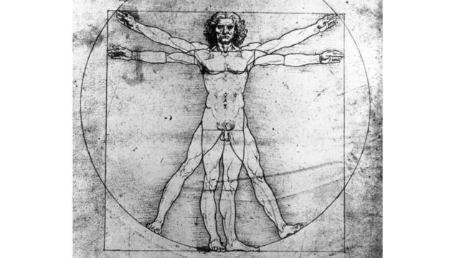

## Narrativas de Casos de Uso

* **EDCU001 – Manter Empresa**

|  |
| --- |
| **ESPECIFICAÇÃO DE CASO DE USO** |
| **Caso de Uso:** Manter Empresa.  **Objetivo:** Este caso de uso tem como objetivo manter o cadastro de empresas.  **Ator Principal:** Assistente. |
| **PRÉ-CONDIÇÕES**   * Executar o caso de uso: Efetuar Login. * A empresa (CNPJ) não está cadastrada na aplicação. |
| **FLUXO PRINCIPAL**   1. O caso de uso é iniciado quando o ator acessa a opção empresa. 2. A aplicação apresenta a interface para efetuar o cadastro de uma nova empresa. 3. O ator informa todos os dados da empresa e seleciona a opção salvar. Se o CNPJ já estiver cadastrado, o ator será questionado sobre a exibição dos dados desta empresa. Caso positivo, executa o item **2.1.4** do fluxo alternativo **Consultar Empresa.** 4. A aplicação valida às informações inseridas e registra os dados da empresa. 5. O fluxo retorna ao passo **2. Fluxo Principal.** |
| **FLUXO ALTERNATIVO**   * 1. **Consultar Empresa**      1. O ator seleciona a opção para realizar a busca de uma empresa.      2. A aplicação expande o formulário e apresenta uma lista de empresas já cadastradas.      3. O ator seleciona ou busca uma empresa.      4. A aplicação preenche todos os campos do formulário com os dados da empresa selecionada.      5. O fluxo é encerrado e retorna ao ponto em que foi chamado.   2. **Alterar Empresa**      1. Realizar o fluxo **2.1 Consultar Empresa**      2. O ator efetua as alterações necessárias no cadastro da empresa e seleciona a opção salvar.      3. A aplicação valida às informações inseridas e realiza a alteração nos dados da empresa**.**      4. O fluxo retorna ao passo **2. Fluxo Principal.**   3. **Novo cadastro**      1. O ator seleciona a opção Novo.      2. A aplicação limpa as informações contidas no formulário.      3. O fluxo retorna ao passo **2. Fluxo Principal.**   4. **Cancelar**      1. O ator seleciona a opção Cancelar      2. A aplicação fecha o formulário.      3. O fluxo é encerrado. |
| **EXCEÇÕES**   * 1. **Validação de campos** * Campo obrigatório em branco. * Campo com informação inválida.   1. **CNPJ inválido** * CNPJ inválido. |
| **PÓS-CONDIÇÕES**   * Empresa cadastrada com sucesso. |

* **EDCU002 – Manter Projeto**

|  |
| --- |
| **ESPECIFICAÇÃO DE CASO DE USO** |
| **Caso de Uso:** Manter Projeto.  **Objetivo:** Este caso de uso tem como objetivo manter o cadastro de projetos.  **Ator Principal:** Assistente. |
| **PRÉ-CONDIÇÕES**   * Executar o caso de uso: Efetuar Login. * Ter pelo menos uma empresa cadastrada. * Ter pelo menos um analista cadastrado e vinculado à empresa do projeto. |
| **FLUXO PRINCIPAL**   1. O caso de uso é iniciado quando o ator acessa a opção Projetos. 2. A aplicação apresenta a interface para efetuar o cadastro de um novo projeto. 3. O ator informa todos os dados do projeto, uma empresa onde o mesmo está sendo executado e os analistas que serão envolvidos durante a fase de testes. 4. A aplicação valida às informações inseridas e realiza o cadastro do analista. 5. O fluxo retorna ao passo **2** do **Fluxo Principal.** |
| **FLUXO ALTERNATIVO**   * 1. **Consultar Projeto**      1. O ator seleciona a opção para realizar a busca de um projeto.      2. A aplicação expande o formulário e apresenta uma lista de projetos já cadastrados.      3. O ator seleciona ou busca um projeto.      4. A aplicação preenche todos os campos do formulário com os dados do projeto selecionado.      5. O fluxo é encerrado e retorna ao ponto em que foi chamado.   2. **Alterar Projeto**      1. Realizar o fluxo **2.1 Consultar Projeto**      2. O ator efetua as alterações necessárias no cadastro do projeto e seleciona a opção salvar.      3. A aplicação valida às informações inseridas e realiza a alteração nos dados do projeto**.**      4. O fluxo retorna ao passo **2. Fluxo Principal.**   3. **Novo Cadastro**      1. O ator seleciona a opção Novo.      2. A aplicação limpa as informações contidas na tela.      3. O fluxo retorna ao passo **2. Fluxo Principal.**   4. **Cancelar**      1. O ator seleciona a opção Cancelar      2. A aplicação fecha o formulário.      3. O fluxo é encerrado. |
| **EXCEÇÕES**   * 1. **Validação de campos** * Campo obrigatório em branco. * Campo com informação inválida   1. **CPF inválido** * CPF informado inválido. |
| **PÓS-CONDIÇÕES**   * Projeto cadastrado com sucesso. |

* **EDCU003 – Manter Analista**

|  |
| --- |
| **ESPECIFICAÇÃO DE CASO DE USO** |
| **Caso de Uso:** Manter Analista.  **Objetivo:** Este caso de uso tem como objetivo manter o cadastro de analistas.  **Ator Principal:** Assistente. |
| **PRÉ-CONDIÇÕES**   * Executar o caso de uso: Efetuar Login. * Ter pelo menos uma empresa cadastrada. * O CPF não estar cadastrado na aplicação ou vinculado a uma empresa especifica. |
| **FLUXO PRINCIPAL**   1. O caso de uso é iniciado quando o ator acessa a opção Analistas. 2. A aplicação apresenta a interface para efetuar o cadastro de um novo analista. 3. O ator informa todos os dados do analista e informa a empresa a qual o mesmo está relacionado, e então seleciona a opção salvar. Se o CPF já estiver cadastrado, o ator será questionado sobre a exibição dos dados deste analista. Caso positivo, executa o item **2.1.4** do fluxo alternativo **Consultar Analista.** 4. A aplicação valida às informações inseridas e realiza o cadastro do analista. 5. O fluxo retorna ao passo **2** do **Fluxo Principal.** |
| **FLUXO ALTERNATIVO**   * 1. **Consultar Analista**      1. O ator seleciona a opção para realizar a busca de um analista.      2. A aplicação expande o formulário e apresenta uma lista de analistas já cadastrados.      3. O ator seleciona ou busca um analista.      4. A aplicação preenche todos os campos do formulário com os dados do analista selecionado. Caso o ator selecione a opção para criar um login de acesso, executar o caso de uso **Manter Usuário de Acesso.**      5. O fluxo é encerrado e retorna ao ponto em que foi chamado.   2. **Alterar Analista**      1. Realizar o fluxo **2.1 Consultar Analista**      2. O ator efetua as alterações necessárias no cadastro do analista e seleciona a opção salvar.      3. A aplicação valida às informações inseridas e realiza a alteração nos dados do analista**.**      4. O fluxo retorna ao passo **2. Fluxo Principal.**   3. **Novo Cadastro**      1. O ator seleciona a opção Novo.      2. A aplicação limpa as informações contidas na tela.      3. O fluxo retorna ao passo **2. Fluxo Principal.**   4. **Cancelar**      1. O ator seleciona a opção Cancelar      2. A aplicação fecha o formulário.      3. O fluxo é encerrado. |
| **EXCEÇÕES**   * 1. **Validação de campos** * Campo obrigatório em branco. * Campo com informação inválida.   1. **CPF inválido** * CPF informado inválido. |
| **PÓS-CONDIÇÕES**   * Analista cadastrado com sucesso. |

* **EDCU004 – Manter Usuário de Acesso**

|  |
| --- |
| **ESPECIFICAÇÃO DE CASO DE USO** |
| **Caso de Uso:** Manter perfil usuário.  **Objetivo:** Este caso de uso tem como objetivo manter o cadastro de permissões e acesso de um analista.  **Ator Principal:** Assistente. |
| **PRÉ-CONDIÇÕES**   * Executar o caso de uso: Efetuar Login. * Executar o fluxo alternativo **2.1 Consultar Analista** do caso de uso **Manter Analista.** * O analista não possuir perfil de acesso. |
| **FLUXO PRINCIPAL**   1. O caso de uso é iniciado quando o ator acessa a opção para manter usuários de acesso. 2. A aplicação apresenta a interface para efetuar o cadastro de um perfil de acesso para um analista. Caso o analista já possua perfil de acesso, a aplicação irá apresentar os dados preenchidos. 3. O ator informa o login de acesso, perfil e status do analista e seleciona a opção salvar. 4. A aplicação valida às informações inseridas e realiza o cadastro do analista. 5. O fluxo retorna ao passo **2** do **Fluxo Principal.** |
| **FLUXO ALTERNATIVO**   * 1. **Alterar Analista**      1. O ator altera os dados do perfil do analista e seleciona a opção salvar.      2. O fluxo retorna ao passo **3** do **Fluxo Principal.**   2. **Resetar Senha**      1. O ator seleciona a opção para resetar a senha de acesso do analista;      2. A aplicação reseta a senha e informa o analista.      3. O fluxo retorna ao passo **2** do **Fluxo Principal.** |
| **EXCEÇÕES**   * 1. **Validação de campos** * Caso o ator informe um login que não está mais disponível, a aplicação irá solicitar que a correção seja efetuada.   1. **Informação inválida** * Caso o ator informe algum dado incorreto ou não preencha algum campo obrigatório, a aplicação irá alertar para que a correção seja efetuada. |
| **PÓS-CONDIÇÕES**   * Perfil de acesso para um analista criado. |

* **EDCU005 – Manter Perfil Pessoal**

|  |
| --- |
| **ESPECIFICAÇÃO DE CASO DE USO** |
| **Caso de Uso:** Manter Perfil Pessoal.  **Objetivo:** Este caso de uso tem como objetivo manter perfil de um analista.  **Ator Principal:** Usuário. |
| **PRÉ-CONDIÇÕES**   * Executar o caso de uso: Efetuar Login. |
| **FLUXO PRINCIPAL**   1. O caso de uso é iniciado quando o ator acessa a opção Perfil. 2. A aplicação apresenta um formulário contendo as informações pessoais do ator. 3. O ator seleciona a opção Editar Perfil. 4. A aplicação habilita os campos que podem ser alterados para que a edição seja realizada. 5. O ator efetua as alterações e seleciona a opção salvar. 6. A aplicação valida às informações alteradas e efetua a edição. 7. O caso de uso é encerrado. |
| **FLUXO ALTERNATIVO**   * 1. **Alterar Senha**      1. O ator Seleciona a opção para alterar senha.      2. Executar o caso de uso **Alterar Senha**.   2. **Configurar E-mail**      1. O ator Seleciona a opção para configurar e-mail.      2. Executar o caso de uso **Configurar E-mail.** |
| **EXCEÇÕES**   * + - 1. **Validação de campos** * Campo com informação inválida. * Campo obrigatório em branco. |
| **PÓS-CONDIÇÕES**   * Edição de informações pessoais efetuada com sucesso. |

* **EDCU006 – Alterar Senha**

|  |
| --- |
| **ESPECIFICAÇÃO DE CASO DE USO** |
| **Caso de Uso:** Alterar Senha.  **Objetivo:** Este caso de uso tem como objetivo alterar a senha de acesso à aplicação.  **Ator Principal:** Assistente / Analista / Administrador. |
| **PRÉ-CONDIÇÕES**   * Executar o caso de uso: Efetuar Login. * Executar o caso de uso: Manter Perfil Pessoal. |
| **FLUXO PRINCIPAL**   1. O caso de uso é iniciado quando o ator acessa a opção Alterar Senha. 2. A aplicação apresenta a interface para efetuar a alteração de senha. 3. O ator preenche o formulário e seleciona a opção salvar. 4. A aplicação valida às informações inseridas e realiza a alteração de senha. 5. O fluxo é encerrado. |
| **FLUXO ALTERNATIVO**   * 1. **Cancelar**      1. O ator seleciona a opção Cancelar      2. A aplicação fecha o formulário.      3. O fluxo é encerrado. |
| **EXCEÇÕES**   * 1. **Validação de campos** * Campo obrigatório em branco. * Nova senha diferente da confirmação de senha. * Senha atual informada diferente da senha cadastrada |
| **PÓS-CONDIÇÕES**   * Alteração de senha realizada com sucesso. |

* **EDCU007 – Configurar E-mail**

|  |
| --- |
| **ESPECIFICAÇÃO DE CASO DE USO** |
| **Caso de Uso:** Configurar E-mail.  **Objetivo:** Este caso de uso tem como objetivo efetuar a configuração de parâmetros de e-mail.  **Ator Principal:** Assistente / Analista / Administrador. |
| **PRÉ-CONDIÇÕES**   * Executar o caso de uso: Efetuar Login. * Executar o caso de uso: Manter Perfil Pessoal. |
| **FLUXO PRINCIPAL**   1. O caso de uso é iniciado quando o ator acessa a opção Configurar E-mail. 2. A aplicação apresenta a interface para efetuar a configuração de e-mail, trazendo a informação do e-mail previamente cadastrado. 3. O ator preenche o formulário e seleciona a opção salvar. 4. A aplicação valida às informações inseridas e realiza o cadastro da configuração de e-mail. 5. O fluxo é encerrado. |
| **FLUXO ALTERNATIVO**   * 1. **Cancelar**      1. O ator seleciona a opção Cancelar      2. A aplicação fecha o formulário.      3. O fluxo é encerrado.   2. **Alterar**      1. O ator altera os dados do formulário.      2. O fluxo retorna para o item **2** do **Fluxo Principal.** |
| **EXCEÇÕES**   * 1. **Validação de campos** * Campo obrigatório em branco. |
| **PÓS-CONDIÇÕES**   * Configurações de e-mail cadastrada. |

* **EDCU008 – Manter Parâmetros da Aplicação**

|  |
| --- |
| **ESPECIFICAÇÃO DE CASO DE USO** |
| **Caso de Uso:** Manter Parâmetros da Aplicação.  **Objetivo:** Este caso de uso tem como objetivo manter o cadastro de parâmetros da aplicação.  **Ator Principal:** Administrador. |
| **PRÉ-CONDIÇÕES**   * Executar o caso de uso: Efetuar Login. * Ter perfil apropriado para acessar está funcionalidade. |
| **FLUXO PRINCIPAL**   1. O caso de uso é iniciado quando o ator acessa a opção Parâmetro da Aplicação. 2. A aplicação apresenta a interface contendo as abas para configurar os parâmetros de e-mail, assinatura e porte de projeto, sendo a aba parâmetros de e-mail previamente selecionada. |
| **FLUXO ALTERNATIVO**   * 1. **Cancelar**      1. O ator seleciona a opção Cancelar      2. A aplicação fecha o formulário.      3. O fluxo é encerrado.   2. **Aba Configurar E-mail**      1. O ator seleciona a aba para configurar os parâmetros de e-mail.      2. Executar o caso de uso **Configurar E-mail.**   3. **Aba Assinatura**      1. O ator seleciona a aba assinatura.      2. Executar o caso de uso **Manter Assinatura de E-mails.**   4. **Aba Projetos**      1. O ator seleciona a aba projeto.      2. Executar o caso de uso **Manter Porte de Projetos.** |
| **EXCEÇÕES**   * 1. **Validação de campos** * Campo obrigatório em branco. * Campo com informação inválida. |
| **PÓS-CONDIÇÕES**  Não se aplica. |

* **EDCU009 – Manter Porte de Projetos**

|  |
| --- |
| **ESPECIFICAÇÃO DE CASO DE USO** |
| **Caso de Uso:** Manter Porte de Projetos  **Objetivo:** Este caso de uso tem como objetivo manter o cadastro de parâmetros de porte de projetos.  **Ator Principal:** Administrador. |
| **PRÉ-CONDIÇÕES**   * Executar o caso de uso: Efetuar Login. * Executar o caso de uso: Manter Parâmetros da aplicação. * Ter perfil apropriado para acessar está funcionalidade. |
| **FLUXO PRINCIPAL**   1. O caso de uso é iniciado quando o ator seleciona a aba Projetos. 2. A aplicação apresenta o formulário para os parâmetros de porte de projetos. Caso exista informações cadastrada, o formulário estará previamente preenchido. 3. O ator preenche as informações do formulário e então seleciona a opção salvar. 4. A aplicação valida às informações inseridas e realiza o de parâmetros de porte de projetos. 5. O fluxo retorna ao passo **2** do **Fluxo Principal.** |
| **FLUXO ALTERNATIVO**   * 1. **Alterar Porte**      1. O ator efetua as alterações necessárias nos parâmetros de porte de projeto e seleciona a opção salvar.      2. A aplicação valida às informações inseridas e realiza a alteração      3. O fluxo retorna ao passo **2. Fluxo Principal.**   2. **Cancelar**      1. O ator seleciona a opção Cancelar      2. A aplicação fecha o formulário.      3. O fluxo é encerrado. |
| **EXCEÇÕES**   * 1. **Validação de campos** * Campo obrigatório em branco. * Campo com informação inválida. |
| **PÓS-CONDIÇÕES**   * Parâmetro de porte de projetos cadastrado com sucesso. |

* **EDCU0010 – Manter Assinatura de E-mail**

|  |
| --- |
| **ESPECIFICAÇÃO DE CASO DE USO** |
| **Caso de Uso:** Manter Assinatura de E-mail.  **Objetivo:** Este caso de uso tem como objetivo manter o cadastro de assinatura de e-mail enviados através da aplicação.  **Ator Principal:** Administrador. |
| **PRÉ-CONDIÇÕES**   * Executar o caso de uso: Efetuar Login. * Executar o caso de uso: Manter Parâmetros da aplicação. * Ter perfil apropriado para acessar está funcionalidade. |
| **FLUXO PRINCIPAL**   1. O caso de uso é iniciado quando o ator seleciona a aba Assinatura. 2. A aplicação apresenta o formulário para cadastrar a assinatura de envio de e-mails. Caso exista informações cadastrada, o formulário estará previamente preenchido. 3. O ator preenche as informações do formulário e então seleciona a opção salvar. 4. A aplicação valida às informações inseridas e realiza o cadastro de assinatura de e-mails. 5. O fluxo retorna ao passo **2** do **Fluxo Principal.** |
| **FLUXO ALTERNATIVO**   * 1. **Alterar Assinatura**      1. O ator efetua as alterações necessárias na assinatura do e-mail e seleciona a opção salvar.      2. A aplicação valida às informações inseridas e realiza a alteração      3. O fluxo retorna ao passo **2. Fluxo Principal.**   2. **Cancelar**      1. O ator seleciona a opção Cancelar      2. A aplicação fecha o formulário.      3. O fluxo é encerrado.   3. **Visualizar**      1. O ator seleciona a opção Visualizar.      2. A aplicação apresenta como a assinatura será formatada.      3. O fluxo é encerrado. |
| **EXCEÇÕES**   * 1. **Validação de campos** * Campo obrigatório em branco. * Campo com informação inválida. |
| **PÓS-CONDIÇÕES**   * Assinatura de e-mail cadastrada com sucesso. |

* **EDCU0011 – Anotações**

|  |
| --- |
| **ESPECIFICAÇÃO DE CASO DE USO** |
| **Caso de Uso:** Anotações  **Objetivo:** Este caso de uso tem como objetivo efetuar o cadastro de anotações na aplicação.  **Ator Principal:** Administrador | Analista | Assistente |
| **PRÉ-CONDIÇÕES**   * Executar o caso de uso: Efetuar Login. |
| **FLUXO PRINCIPAL**   1. O caso de uso é iniciado quando o ator acessa a opção Anotações. 2. A aplicação apresenta um formulário para realizar anotações. Caso exista informações cadastrada, o formulário estará previamente preenchido. 3. O ator insere as anotações desejadas e seleciona a opção para fechar o formulário. 4. A aplicação salva as informações e fecha o formulário. 5. O fluxo é encerrado. |
| **FLUXO ALTERNATIVO**  Não se aplica |
| **EXCEÇÕES**  Não se aplica |
| **PÓS-CONDIÇÕES**   * Anotações registradas. |

* **EDCU0012 – Gerenciar Inconsistências**

|  |
| --- |
| **ESPECIFICAÇÃO DE CASO DE USO** |
| **Caso de Uso:** Enviar E-mail.  **Objetivo:** Este caso de uso tem como objetivo gerenciar as inconsistências de um projeto.  **Ator Principal:** Analista. |
| **PRÉ-CONDIÇÕES**   * Executar o caso de uso: Efetuar Login * Ter perfil para acessar está funcionalidade. |
| **FLUXO PRINCIPAL**   1. O caso de uso é iniciado quando o ator acessa a opção Gerenciar Inconsistências. 2. A aplicação apresenta um formulário contendo uma lista de projetos que o ator está envolvido. 3. O ator seleciona um projeto. 4. A aplicação exibe as opções para enviar e-mail, incluir inconsistência e listar as inconsistências deste projeto. 5. O fluxo é encerrado. |
| **FLUXO ALTERNATIVO**   * 1. **Listar Inconsistência**      1. O ator seleciona a opção para listar inconsistências.      2. Executar o caso de uso **Listar Inconsistências.**   2. **Incluir Inconsistência**      1. O ator seleciona a opção para incluir uma nova inconsistência.      2. Executar o caso de uso **Incluir Inconsistência**.   3. **Enviar E-mail**      1. O ator seleciona a opção para enviar e-mails.      2. Executar o caso de uso **Enviar E-mail**. |
| **EXCEÇÕES**   * 1. **Validação de campos** * Campo obrigatório em branco. * Campo com informação inválida. |
| **PÓS-CONDIÇÕES**   * E-mail enviado com sucesso. |

* **EDCU0013 – Enviar E-mail**

|  |
| --- |
| **ESPECIFICAÇÃO DE CASO DE USO** |
| **Caso de Uso:** Enviar E-mail.  **Objetivo:** Este caso de uso tem como objetivo Efetuar o envio de e-mail para analista envolvidos em um determinado projeto.  **Ator Principal:** Analista. |
| **PRÉ-CONDIÇÕES**   * Executar o caso de uso: Gerenciar Inconsistências. |
| **FLUXO PRINCIPAL**   1. O caso de uso é iniciado quando o ator acessa a opção Enviar E-mail. 2. A aplicação apresenta a interface para efetuar o envio de e-mail e uma lista contendo os analistas envolvidos naquele projeto. 3. O ator seleciona um analista, efetua o preenchimento do formulário e então, seleciona a opção salvar. 4. A aplicação valida às informações inseridas e realiza o envio do e-mail. 5. O fluxo retorna ao passo **2** do **Fluxo Principal.** |
| **FLUXO ALTERNATIVO**   * 1. **Cancelar**      1. O ator seleciona a opção Cancelar      2. A aplicação fecha o formulário.      3. O fluxo é encerrado. |
| **EXCEÇÕES**   * 1. **Validação de campos** * Campo obrigatório em branco. * Campo com informação inválida.   1. **Servidor indisponível** * Servidor de envio de e-mail indisponível. |
| **PÓS-CONDIÇÕES**   * E-mail enviado com sucesso. |

* **EDCU0014 – Manter Usuário de Acesso**

|  |
| --- |
| **ESPECIFICAÇÃO DE CASO DE USO** |
| **Caso de Uso:** Manter perfil usuário.  **Objetivo:** Este caso de uso tem como objetivo manter o cadastro de permissões e acesso de um analista.  **Ator Principal:** Assistente. |
| **PRÉ-CONDIÇÕES**   * Executar o caso de uso: Efetuar Login. * Executar o fluxo alternativo **2.1 Consultar Analista** do caso de uso **Manter Analista.** * O analista não possuir perfil de acesso. |
| **FLUXO PRINCIPAL**   1. O caso de uso é iniciado quando o ator acessa a opção para manter usuários de acesso. 2. A aplicação apresenta a interface para efetuar o cadastro de um perfil de acesso para um analista. Caso o analista já possua perfil de acesso, a aplicação irá apresentar os dados preenchidos. 3. O ator informa o login de acesso, perfil e status do analista e seleciona a opção salvar. 4. A aplicação valida às informações inseridas e realiza o cadastro do analista. 5. O fluxo retorna ao passo **2** do **Fluxo Principal.** |
| **FLUXO ALTERNATIVO**   * 1. **Alterar Analista**      1. O ator altera os dados do perfil do analista e seleciona a opção salvar.      2. O fluxo retorna ao passo **3** do **Fluxo Principal.**   2. **Resetar Senha**      1. O ator seleciona a opção para resetar a senha de acesso do analista;      2. A aplicação reseta a senha e informa o analista.      3. O fluxo retorna ao passo **2** do **Fluxo Principal.** |
| **EXCEÇÕES**   * 1. **Validação de campos** * Caso o ator informe um login que não está mais disponível, a aplicação irá solicitar que a correção seja efetuada.   1. **Informação inválida** * Caso o ator informe algum dado incorreto ou não preencha algum campo obrigatório, a aplicação irá alertar para que a correção seja efetuada. |
| **PÓS-CONDIÇÕES**   * Perfil de acesso para um analista criado. |

* **EDCU0015 – Inserir Inconsistência**

|  |
| --- |
| **ESPECIFICAÇÃO DE CASO DE USO** |
| **Caso de Uso:** Inserir Inconsistência  **Objetivo:** Este caso de uso tem como objetivo cadastrar uma nova inconsistência.  **Ator Principal:** Analista. |
| **PRÉ-CONDIÇÕES**   * Executar o caso de uso: Gerenciar Inconsistência * Ter perfil para incluir inconsistência de acordo com a fase atual do projeto. |
| **FLUXO PRINCIPAL**   1. O caso de uso é iniciado quando o ator seleciona a opção incluir inconsistência. 2. A aplicação apresenta a interface para efetuar o cadastro de uma nova inconsistência. 3. O ator informa todos os dados da inconsistência. 4. O ator seleciona o ícone do anexo. 5. A aplicação expande um formulário para o ator navegar até a imagem. 6. O ator seleciona a imagem. 7. A aplicação preenche o ícone do anexo com a imagem selecionada. 8. O ator seleciona a opção salvar. 9. A aplicação valida às informações inseridas e registra a inconsistência. 10. O fluxo é encerrado. |
| **FLUXO ALTERNATIVO**   * 1. **Anexo**      1. O ator clica com o botão direito sobre o ícone do anexo.      2. A aplicação apresenta uma opção para colar o anexo.      3. O ator seleciona a opção.      4. A aplicação preenche o ícone do anexo com a imagem selecionada.      5. O fluxo é encerrado.   2. **Novo cadastro**      1. O ator seleciona a opção Novo.      2. A aplicação limpa as informações contidas no formulário.      3. O fluxo retorna ao passo **2. Fluxo Principal.**   3. **Cancelar**      1. O ator seleciona a opção Cancelar      2. A aplicação fecha o formulário.      3. O fluxo é encerrado. |
| **EXCEÇÕES**   * 1. **Validação de campos** * Campo obrigatório em branco. * Campo com informação inválida.   1. **CNPJ inválido** * CNPJ inválido.   1. **Anexar imagem** * O arquivo disponível na área de transferência não é uma imagem, logo o campo anexo não será preenchido. |
| **PÓS-CONDIÇÕES**   * Inconsistência cadastrada com sucesso. |

* **EDCU0016 – Listar Inconsistência**



* **EDCU0016 – Atualizar Inconsistência**

|  |
| --- |
| **ESPECIFICAÇÃO DE CASO DE USO** |
| **Caso de Uso:** Atualizar Inconsistência  **Objetivo:** Este caso de uso tem como objetivo atualizar as informações de uma inconsistência.  **Ator Principal:** Analista. |
| **PRÉ-CONDIÇÕES**   * Executar o caso de uso: Listar Inconsistências. |
| **FLUXO PRINCIPAL**   1. O caso de uso é iniciado quando o ator seleciona a opção Atualizar informações. 2. A aplicação apresenta os campos para atualizar as informações da inconsistência. 3. O ator preenche o formulário. 4. O ator seleciona o ícone do anexo. 5. A aplicação expande um formulário para o ator navegar até a imagem. 6. O ator seleciona a imagem. 7. A aplicação preenche o ícone do anexo com a imagem selecionada. 8. O ator seleciona a opção salvar. 9. A aplicação valida às informações inseridas e registra as informações. 10. O fluxo é encerrado. |
| **FLUXO ALTERNATIVO**   * 1. **Anexo**      1. O ator clica com o botão direito sobre o ícone do anexo.      2. A aplicação apresenta uma opção para colar o anexo.      3. O ator seleciona a opção.      4. A aplicação preenche o ícone do anexo com a imagem selecionada.      5. O fluxo é encerrado.   2. **Cancelar**      1. O ator seleciona a opção Cancelar      2. A aplicação fecha o formulário.      3. O fluxo é encerrado. |
| **EXCEÇÕES**  Não se aplica. |
| **PÓS-CONDIÇÕES**   * Inconsistência atualiza. |

* **EDCU0017 – Efetuar Login**

|  |
| --- |
| **ESPECIFICAÇÃO DE CASO DE USO** |
| **Caso de Uso:** Efetuar Login.  **Objetivo:** Este caso de uso tem como objetivo efetuar login na aplicação No More Bugs.  **Ator Principal:** Analista, Administrador, Assisstente. |
| **PRÉ-CONDIÇÕES**   * Ter um usuário de acesso válido e ativo. |
| **FLUXO PRINCIPAL**   1. O caso de uso é iniciado quando o ator inicia a aplicação No More Bugs. 2. A aplicação expande um formulário solicitando o usuário e senha. 3. O ator informa o seu usuário e senha e seleciona a opção salvar 4. A aplicação valida às informações inseridas no funcionário. 5. O ator é direcionado para o formulário principal. 6. O fluxo é encerrado. |
| **FLUXO ALTERNATIVO**   * 1. **Cancelar**      1. O ator seleciona a opção Cancelar      2. A aplicação fecha o formulário.      3. O fluxo é encerrado.   2. **Usuário Inativo**      1. O ator seleciona a opção salvar      2. A aplicação informa ao usuário que o mesmo não possui permissão de acesso.      3. O fluxo é encerrado.   3. **Usuário e Senha incorretos**      1. O ator seleciona a opção salvar      2. A aplicação informa ao usuário que o login ou senha informada estão incorretos.      3. O fluxo é encerrado. |
| **EXCEÇÕES**  Não se aplica. |
| **PÓS-CONDIÇÕES**  Não se aplica. |

* **EDCU0018 – Extrair Relatórios**

|  |
| --- |
| **ESPECIFICAÇÃO DE CASO DE USO** |
| **Caso de Uso:** Extrair Relatório.  **Objetivo:** Este caso de uso tem como objetivo extrair um relatório.  **Ator Principal:** Analista. |
| **PRÉ-CONDIÇÕES**   * Executar o caso de uso: Efetuar Login. |
| **FLUXO PRINCIPAL**   1. O caso de uso é iniciado quando o ator acessa a opção relatórios. 2. A aplicação apresenta um formulário contendo uma lista de projetos que o ator está envolvido. 3. O ator seleciona um projeto. 4. A aplicação apresenta um formulário de visualização do relatório. 5. O ator seleciona a opção imprimir. 6. O fluxo é encerrado. |
| **FLUXO ALTERNATIVO**  Não se aplica. |
| **EXCEÇÕES**  Não se aplica. |
| **PÓS-CONDIÇÕES**   * Relatório impresso. |

## Diagrama de Atividades

* [DA001] – Manter Empresa

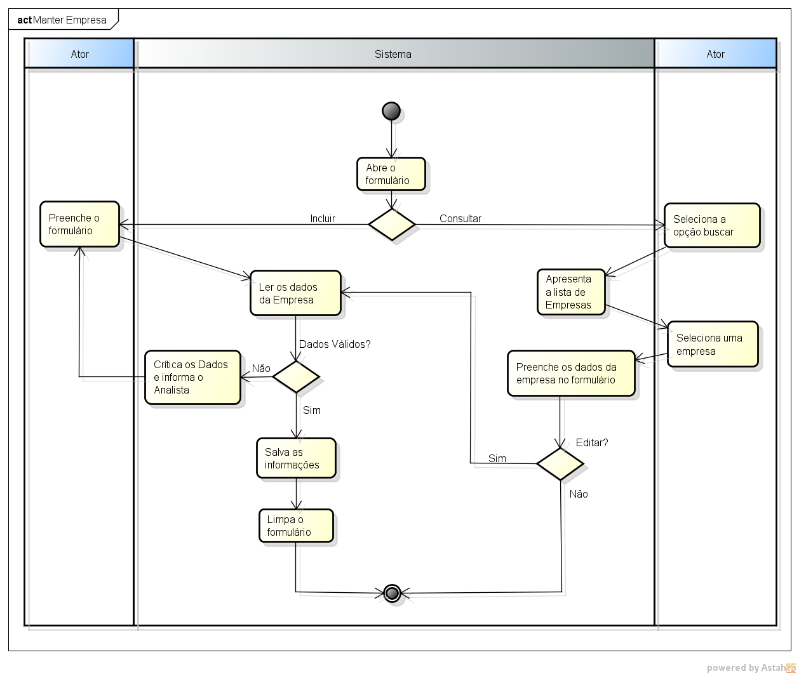

* [DA002] – Manter Projeto

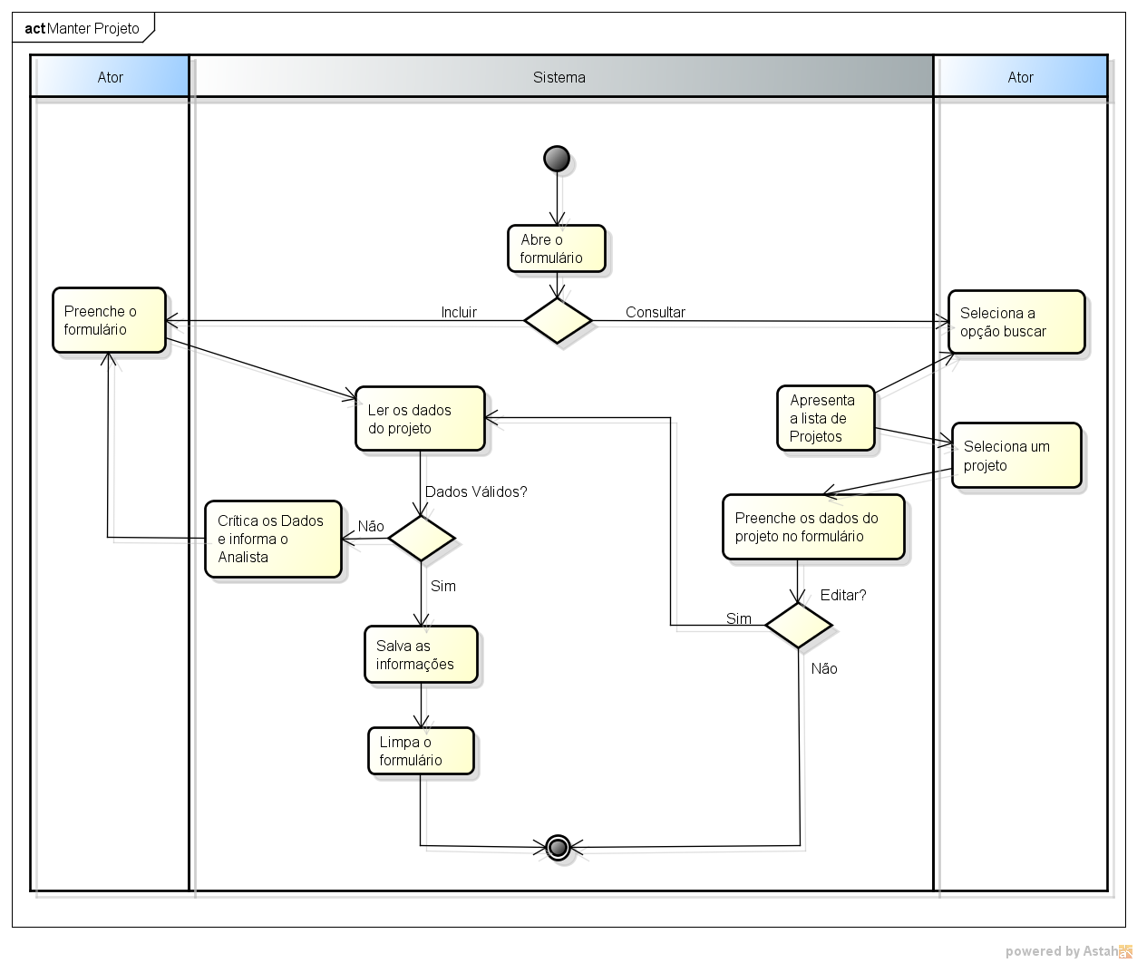

* [DA003] – Manter Analista

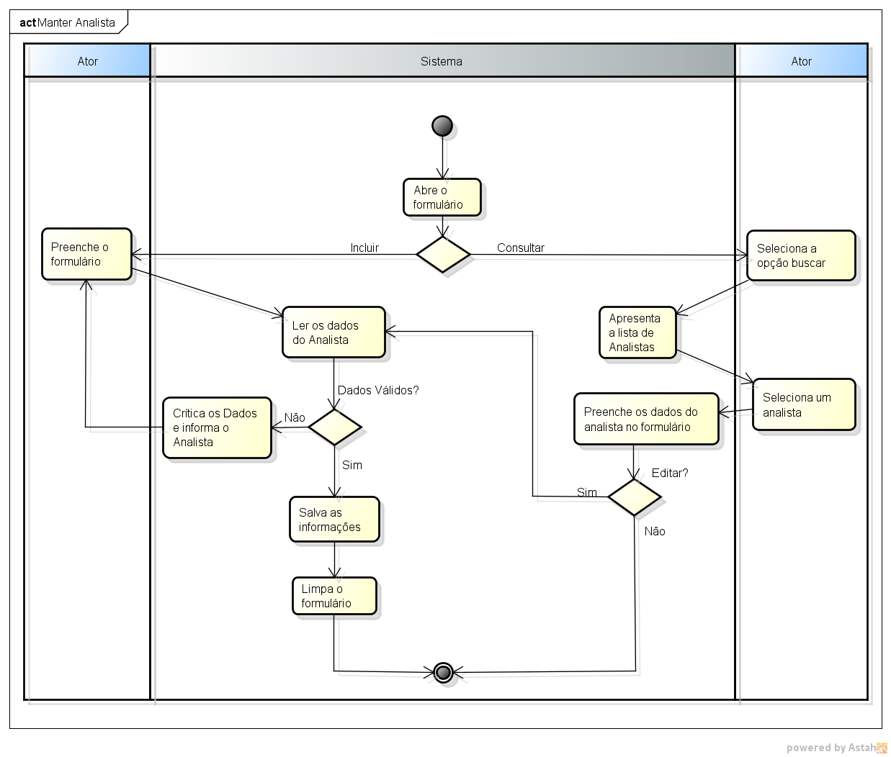

* [DA004] – Manter Usuário de Acesso

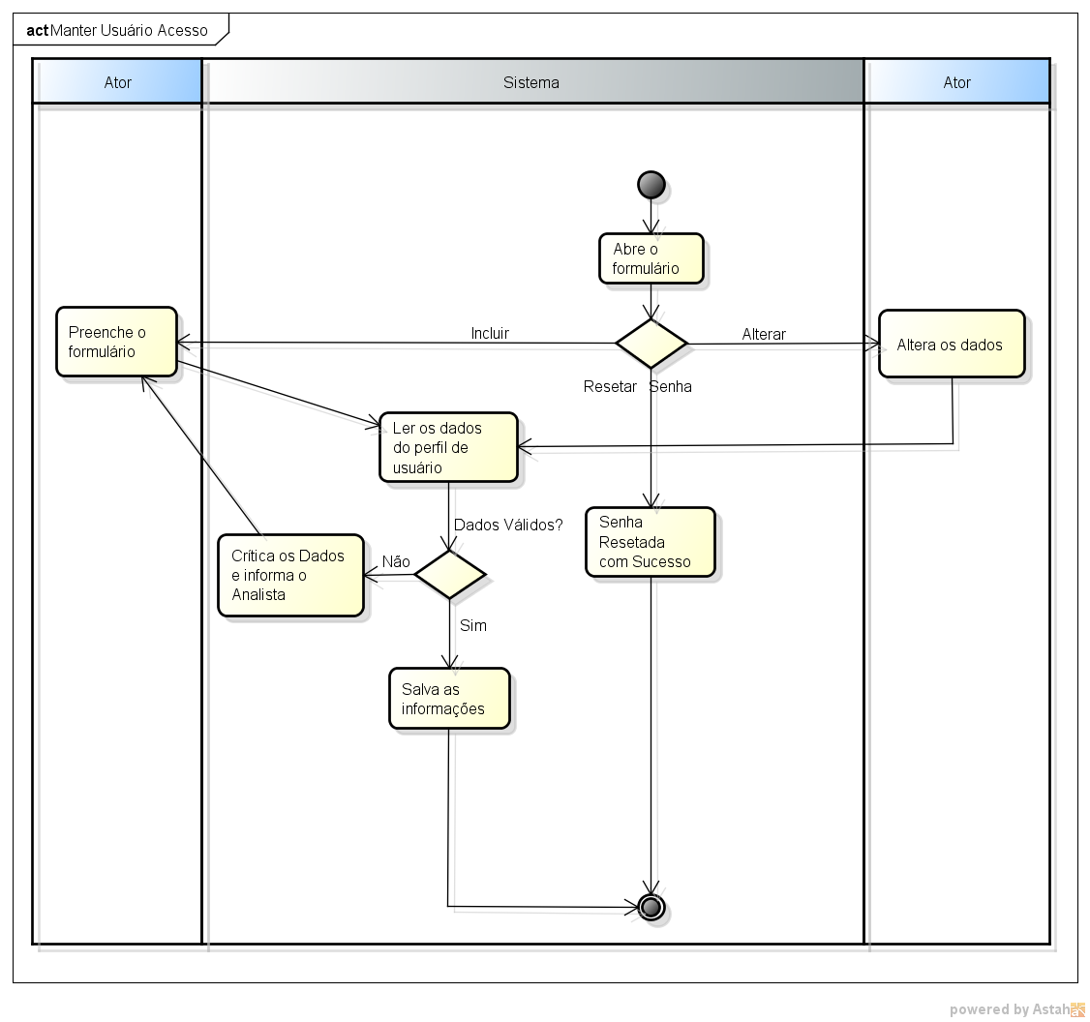

* [DA005] – Manter Perfil Pessoal

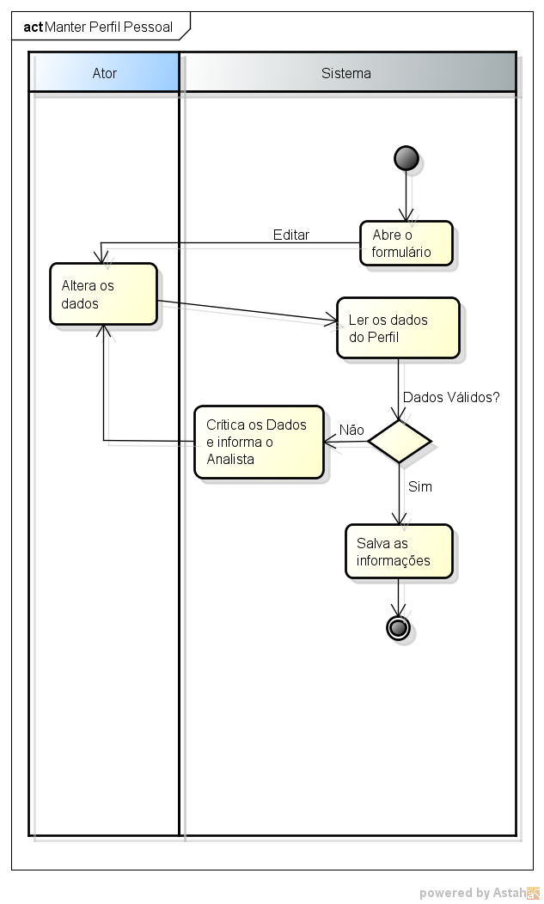

* [DA006] – Alterar Senha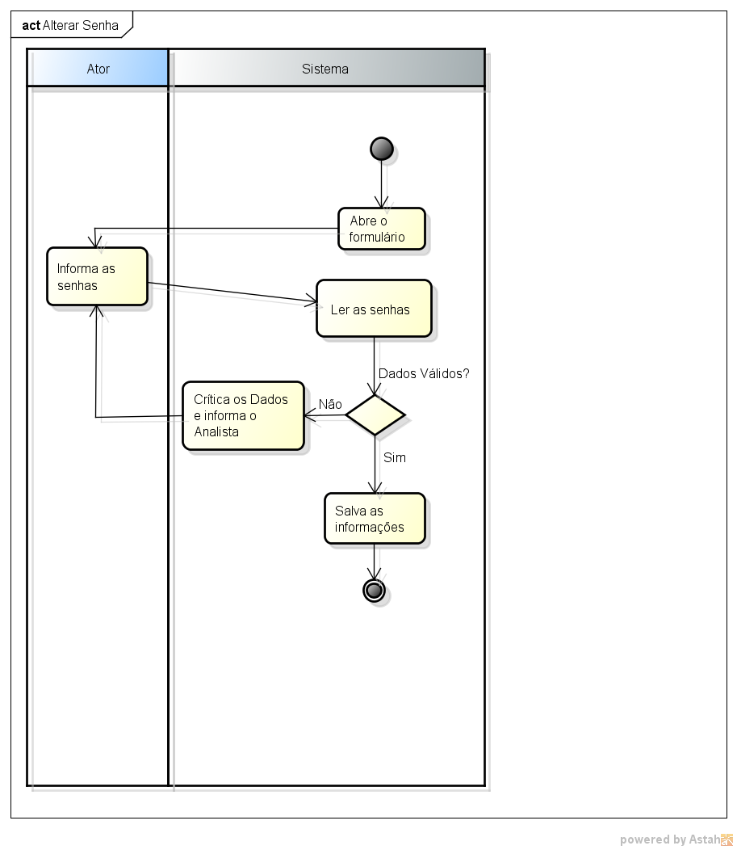
* [DA007] – Configurar E-mail

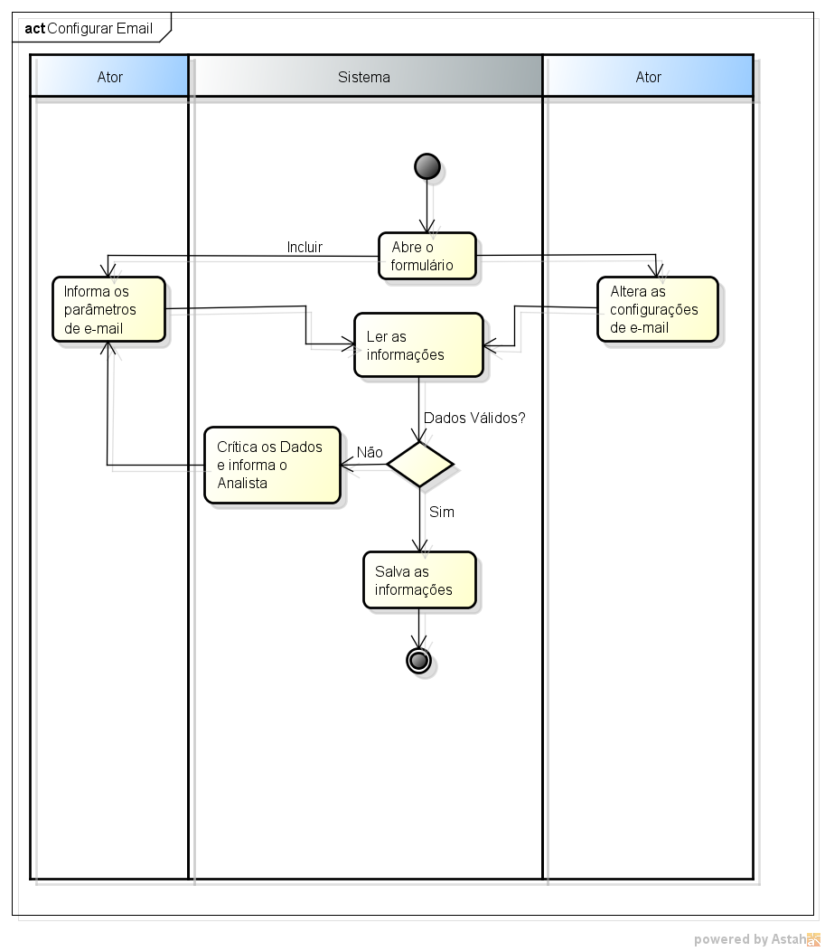

* [DA008] – Manter Parâmetros Aplicação

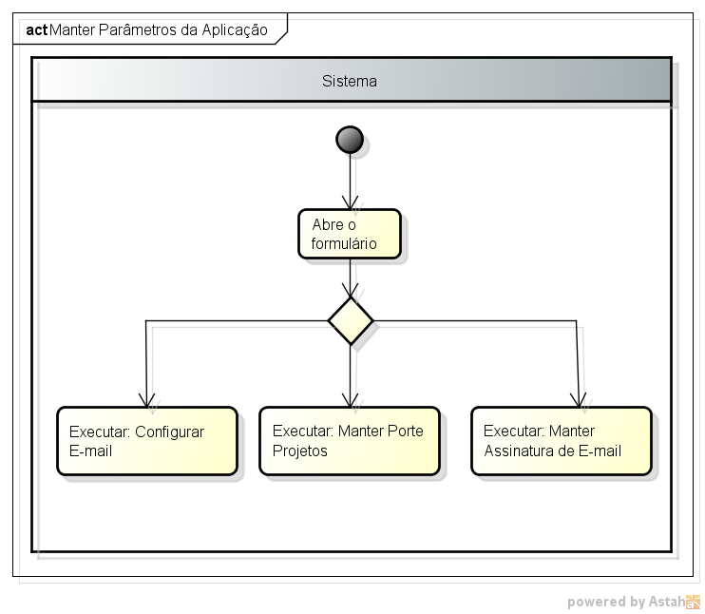

* [DA009] – Manter Porte Projetos

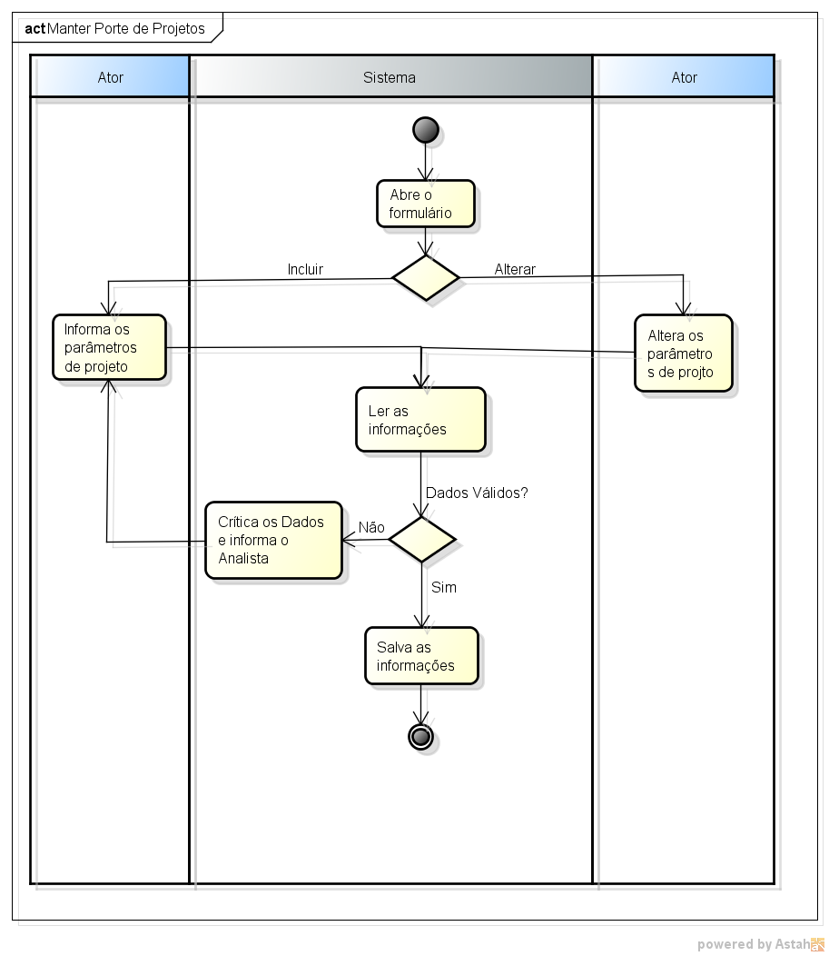

* [DA010] – Manter Assinatura de E-mail

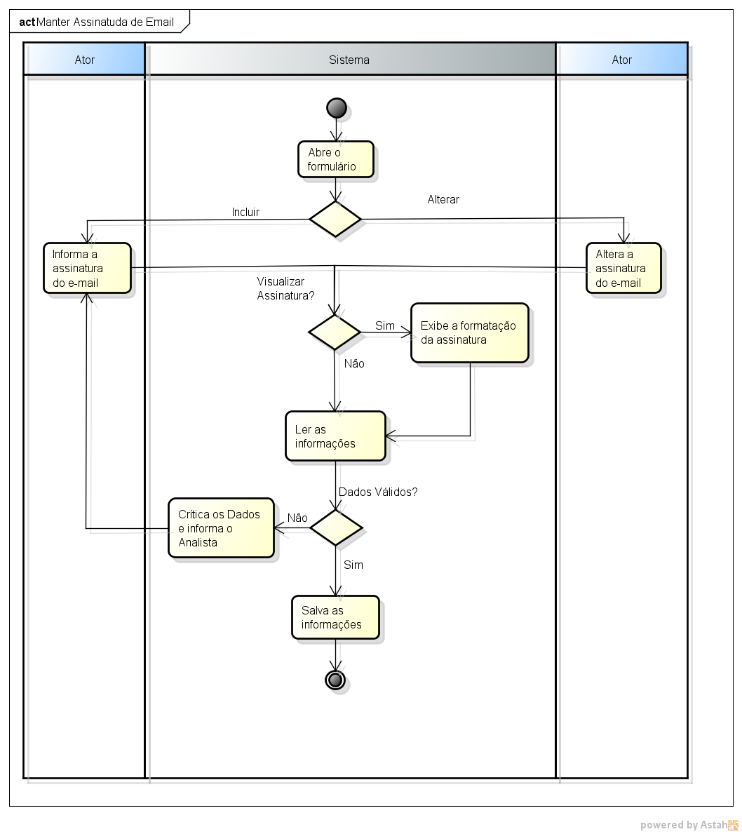

* [DA011] – Manter Anotações

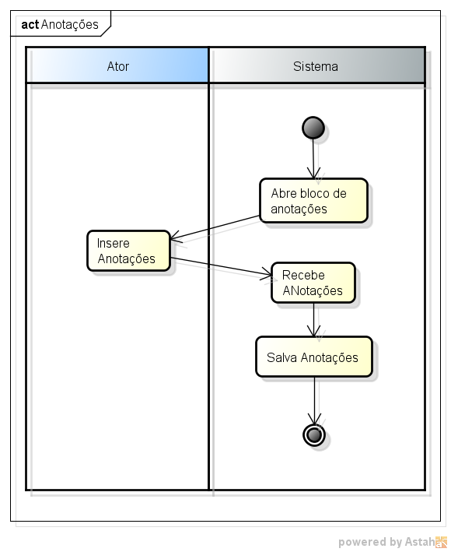

* [DA012] – Gerenciar Inconsistências

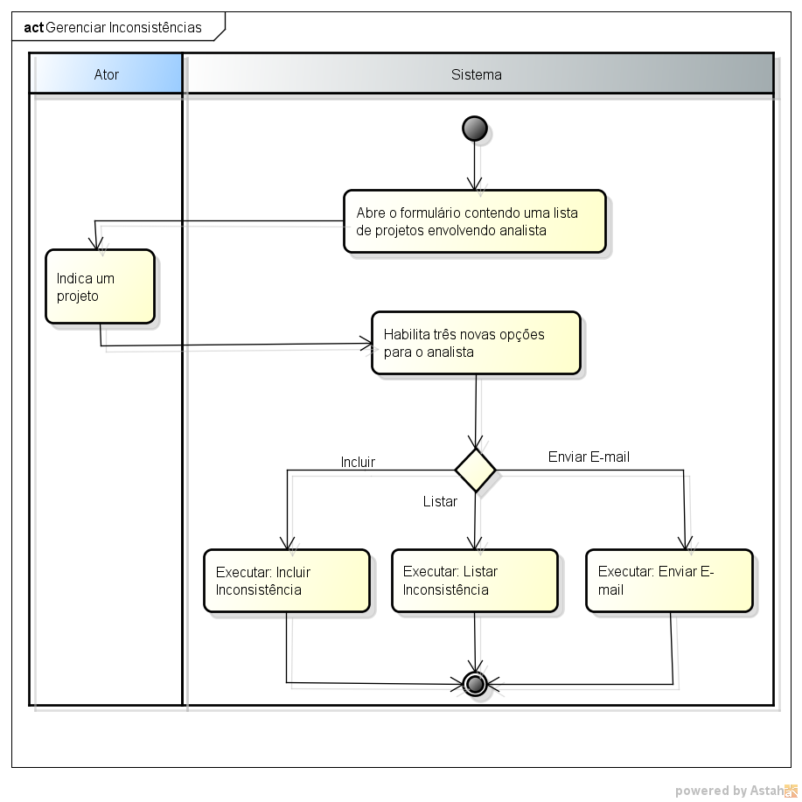

* [DA013] – Enviar E-mail

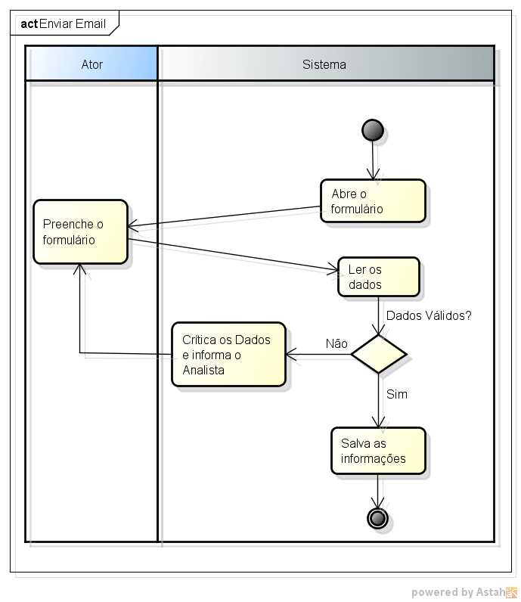

* [DA014] – Inserir Inconsistência

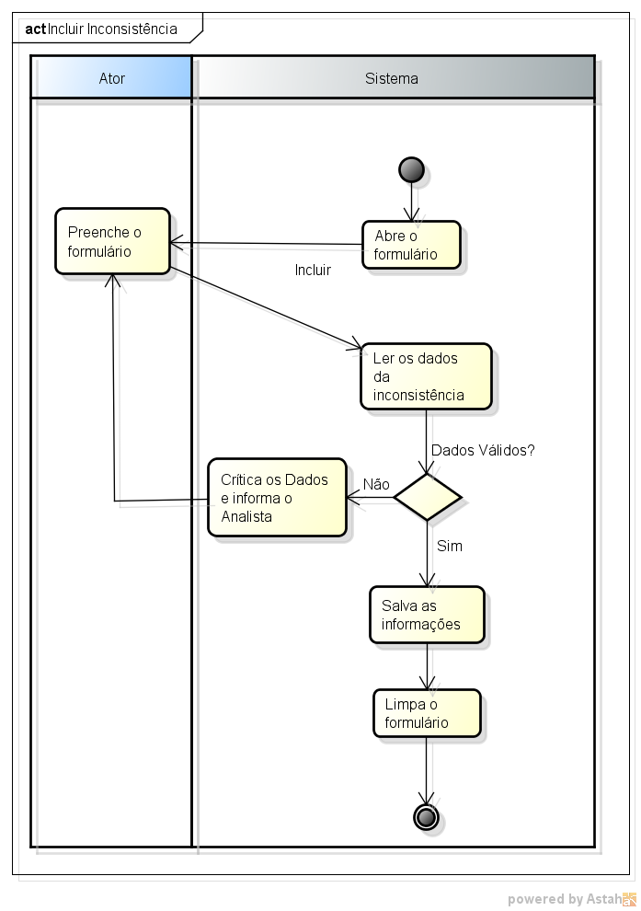

* [DA015] – Atualizar Inconsistência

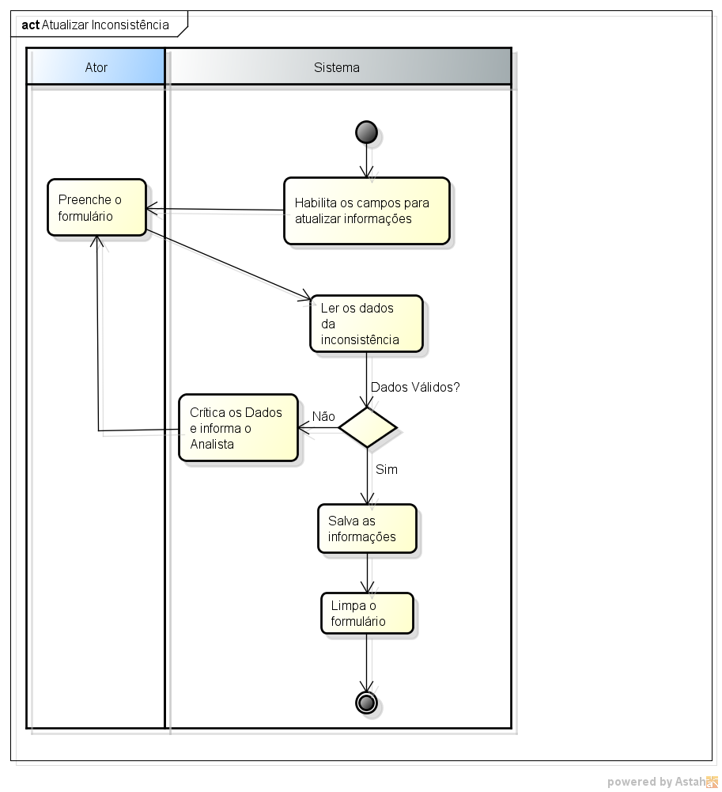

* [DA016] – Listar Inconsistência

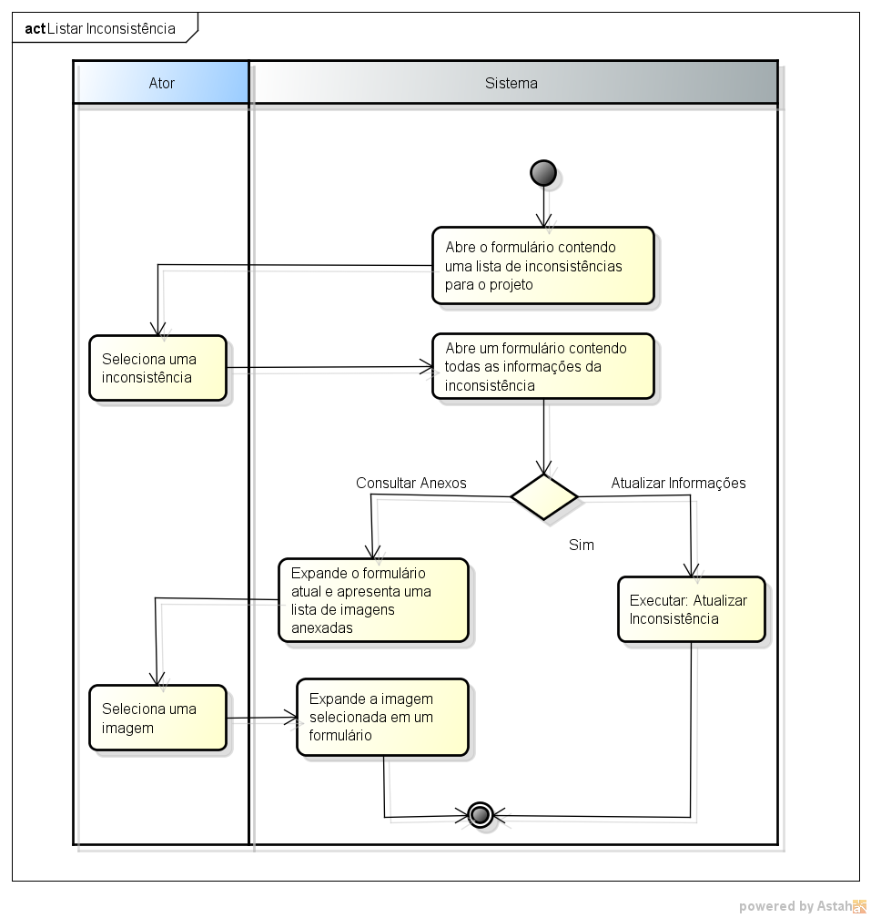

* [DA017] – Efetuar Login

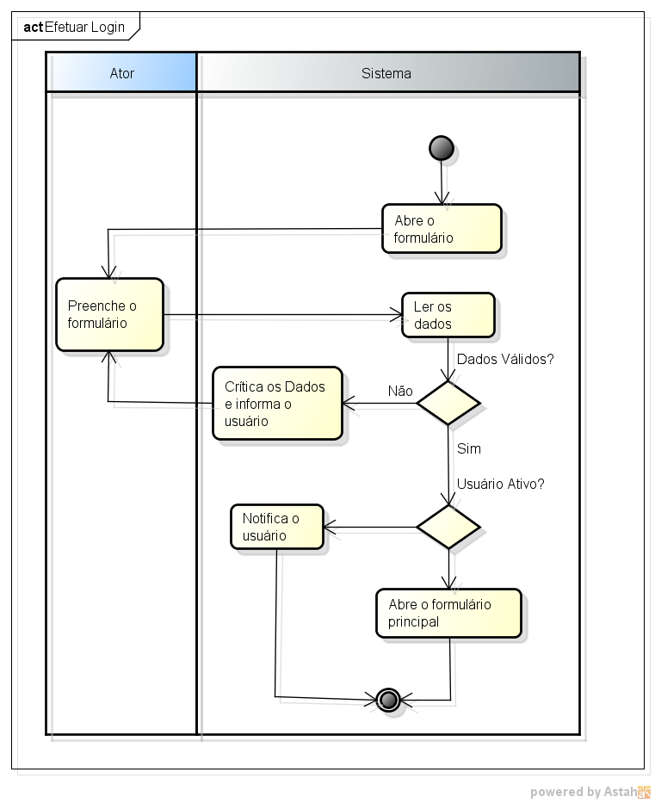

* [DA018] – Extrair Relatórios

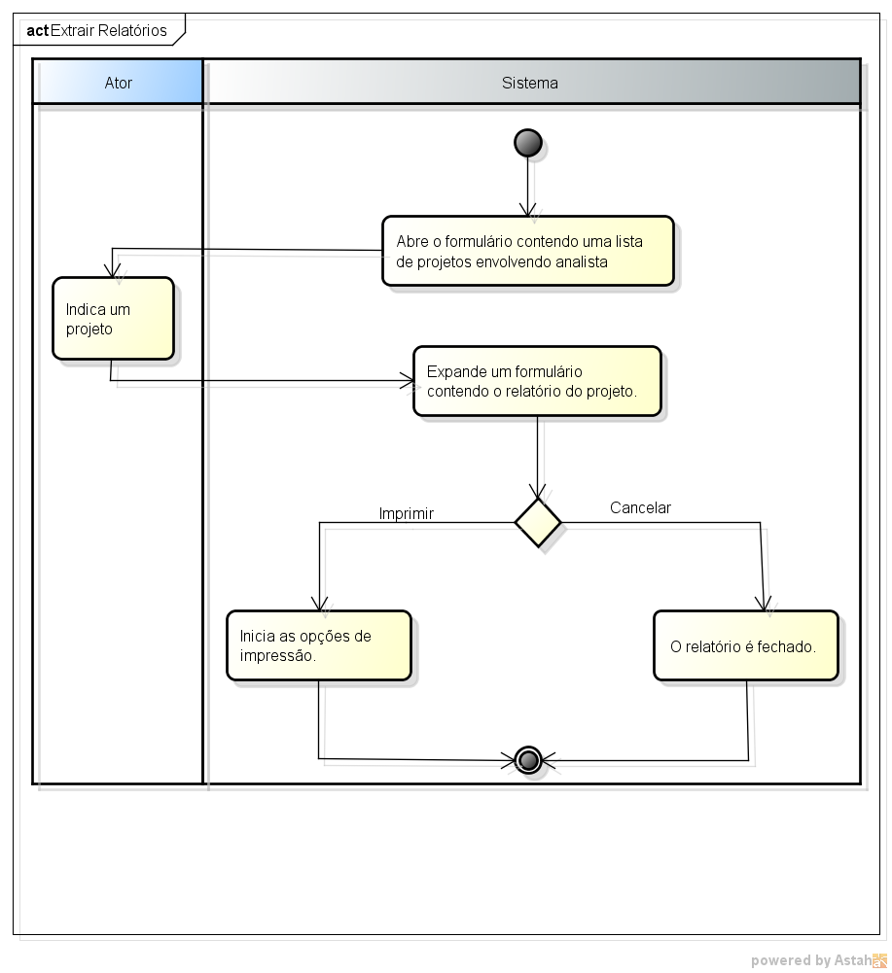

## Diagramas de Classes

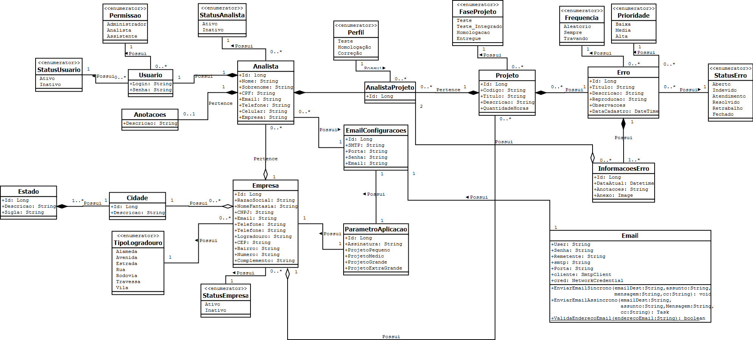

## Modelo de Dados

## Modelo Lógico da base de dados

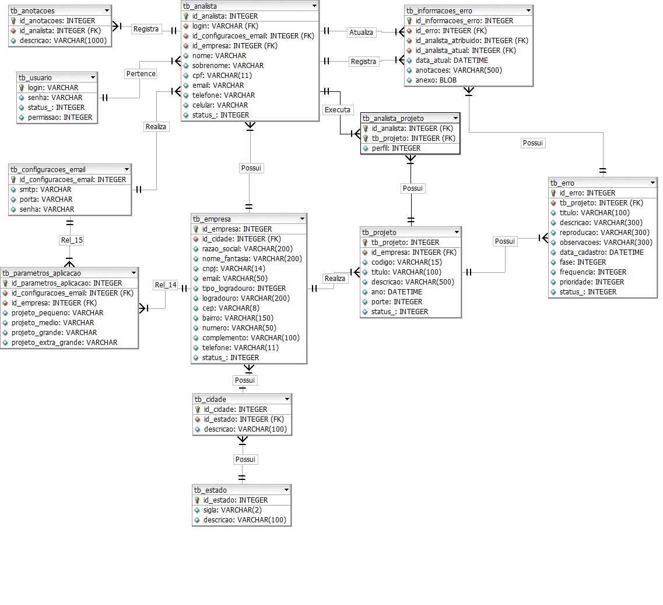

## Modelo Conceitual da base de dados

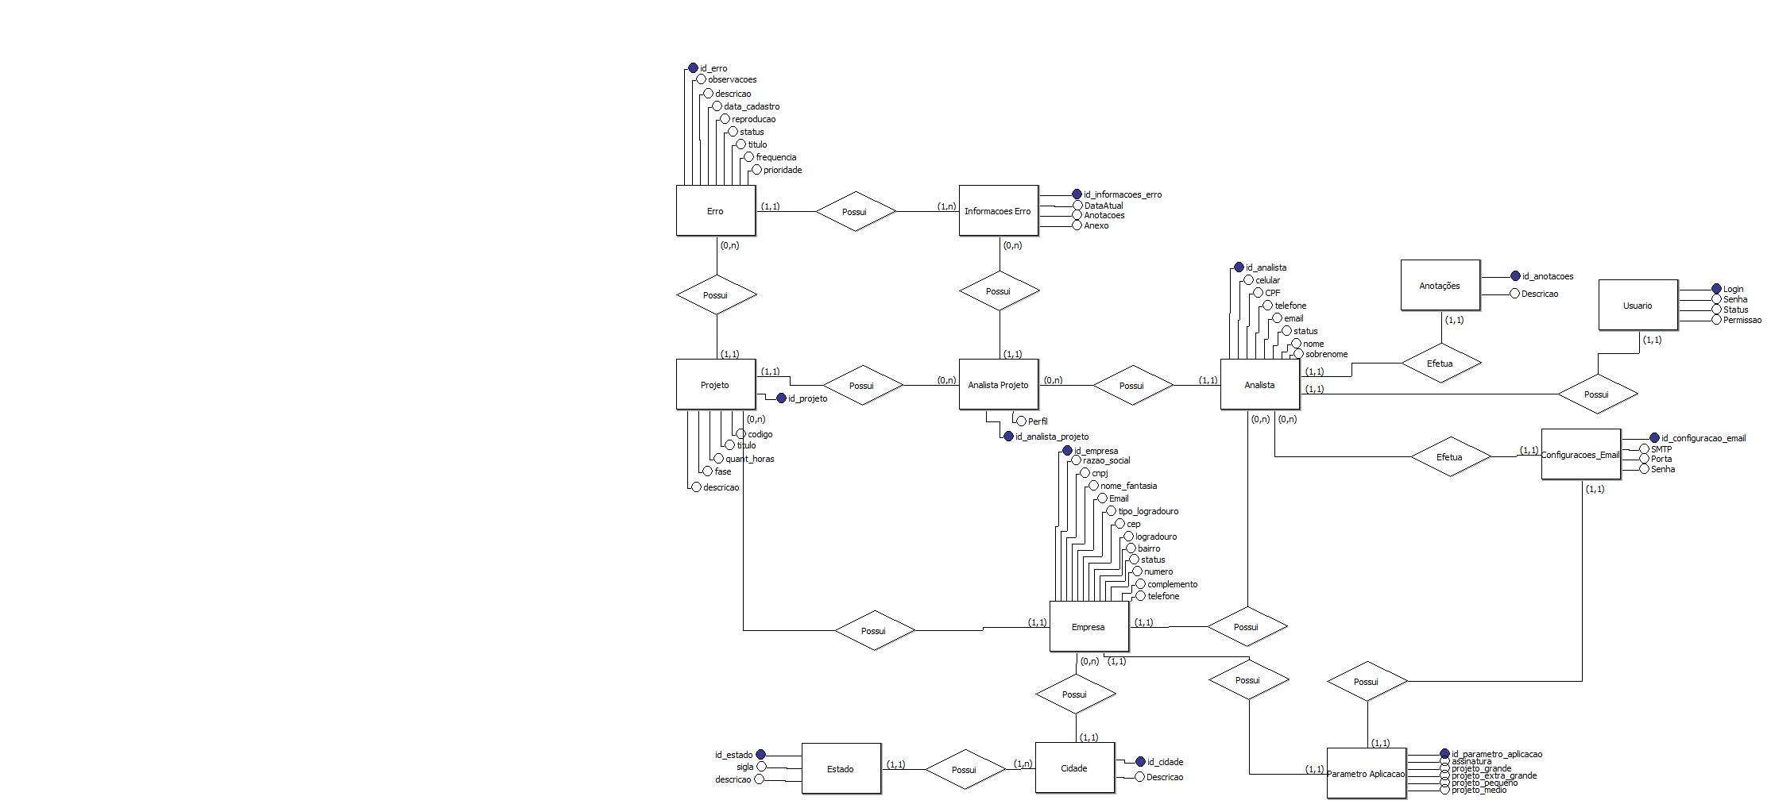

## Modelo Físico da base de dados

CREATE TABLE tb_estado (

id_estado INT AUTO_INCREMENT,

sigla VARCHAR(2),

descricao VARCHAR(100),

PRIMARY KEY(id_estado)

);

CREATE TABLE tb_cidade (

id_cidade INT AUTO_INCREMENT,

id_estado INT,

descricao VARCHAR(100),

PRIMARY KEY(id_cidade),

FOREIGN KEY (id_estado) REFERENCES tb_estado (id_estado)

);

CREATE TABLE tb_empresa (

id_empresa INT AUTO_INCREMENT,

razao_social VARCHAR(200)NOT NULL,

nome_fantasia VARCHAR(200) NOT NULL,

cnpj VARCHAR(14) NOT NULL UNIQUE,

email VARCHAR(50),

tipo_logradouro INT,

logradouro VARCHAR(200),

cep VARCHAR(8),

bairro VARCHAR(150),

numero VARCHAR(50),

complemento VARCHAR(100),

id_cidade int,

telefone VARCHAR(11),

status int,

PRIMARY KEY (id_empresa),

FOREIGN KEY (id_cidade) REFERENCES tb_cidade (id_cidade)

);

CREATE TABLE tb_analista(

id_analista int(11) AUTO_INCREMENT,

nome varchar(45) DEFAULT NULL,

sobrenome varchar(45) DEFAULT NULL,

cpf varchar(11) DEFAULT NULL,

email varchar(100) DEFAULT NULL,

telefone varchar(10) DEFAULT NULL,

celular varchar(11) DEFAULT NULL,

login varchar(45),

status int(11) DEFAULT NULL,

id_empresa int(11) DEFAULT NULL,

PRIMARY KEY (id_analista),

FOREIGN KEY (id_empresa) REFERENCES tb_empresa (id_empresa),

FOREIGN KEY (login) REFERENCES tb_usuario (login)

);

CREATE TABLE tb_usuario(

login VARCHAR(30) UNIQUE,

senha VARCHAR(60) NOT NULL,

status int(1),

permissao int (1),

PRIMARY KEY (login)

);

INSERT INTO TB_USUARIO VALUES ('ADM', 'b09c600fddc573f117449b3723f23d64', 0, 0);

CREATE TABLE tb_projeto (

id_projeto INTEGER NOT NULL AUTO_INCREMENT,

id_empresa INTEGER NOT NULL ,

codigo INTEGER,

titulo VARCHAR(100),

descricao VARCHAR(500),

quant_horas VARCHAR(10),

fase INTEGER,

PRIMARY KEY(id_projeto),

FOREIGN KEY(id_empresa)

REFERENCES tb_empresa(id_empresa));

CREATE TABLE tb_analista_projeto (

id_analista_projeto INTEGER NOT NULL AUTO_INCREMENT,

id_analista INTEGER NOT NULL,

id_projeto INTEGER NOT NULL,

perfil INTEGER,

PRIMARY KEY(id_analista_projeto),

FOREIGN KEY(id_analista)

REFERENCES tb_analista(id_analista),

FOREIGN KEY(id_projeto)

REFERENCES tb_projeto(id_projeto));

CREATE TABLE tb_erro (

id_erro INTEGER NOT NULL AUTO_INCREMENT,

titulo VARCHAR(100),

descricao VARCHAR(300),

reproducao VARCHAR(300),

observacoes VARCHAR(300),

data_cadastro DATETIME,

frequencia INTEGER,

prioridade INTEGER,

id_projeto INTEGER,

status INTEGER,

PRIMARY KEY(id_erro),

FOREIGN KEY(id_projeto)

REFERENCES tb_projeto(id_projeto)

);

CREATE TABLE tb_informacoes_erro (

id_informacoes_erro INTEGER NOT NULL AUTO_INCREMENT,

data_atual DATETIME,

anotacoes VARCHAR (500),

id_erro INTEGER,

id_analista_atual INTEGER,

id_analista_atribuido INTEGER,

anexo BLOB,

PRIMARY KEY(id_informacoes_erro),

FOREIGN KEY(id_analista_atual)

REFERENCES tb_analista(id_analista),

FOREIGN KEY(id_analista_atual)

REFERENCES tb_analista(id_analista),

FOREIGN KEY(id_erro)

REFERENCES tb_erro(id_erro)

);

CREATE TABLE tb_anotacoes (

id_anotacoes INTEGER NOT NULL AUTO_INCREMENT,

descricao VARCHAR(1000),

id_analista INTEGER,

PRIMARY KEY(id_anotacoes),

FOREIGN KEY(id_analista)

REFERENCES tb_analista(id_analista)

);

CREATE TABLE tb_configuracoes_email (

id_configuracao_email INTEGER NOT NULL AUTO_INCREMENT,

smtp VARCHAR(30),

porta VARCHAR(10),

senha VARCHAR(60),

usuario VARCHAR(100),

PRIMARY KEY(id_configuracao_email)

);

ALTER TABLE tb_analista ADD column id_configuracao_email INTEGER ;

ALTER TABLE tb_analista ADD FOREIGN KEY(id_configuracao_email)

REFERENCES tb_configuracoes_email(id_configuracao_email);

ALTER TABLE tb_informacoes_erro ADD COLUMN ANEXO BLOB;

CREATE TABLE tb_parametros_aplicacao(

id_parametros_aplicacao INTEGER NOT NULL AUTO_INCREMENT,

id_configuracao_email INTEGER,

id_empresa INTEGER,

assinatura VARCHAR(100),

projeto_pequeno VARCHAR(10),

projeto_medio VARCHAR(10),

projeto_grande VARCHAR(10),

projeto_extra_grande VARCHAR(10),

PRIMARY KEY(id_parametros_aplicaco),

FOREIGN KEY(id_configuracao_email)

REFERENCES tb_configuracoes_email(id_configuracao_email),

FOREIGN KEY(id_empresa)

REFERENCES tb_empresa(id_empresa)

);

CREATE VIEW view_empresa_projeto AS

SELECT

p.id_projeto,

p.codigo,

p.titulo,

p.descricao,

p.fase,

p.quant_horas,

e.id_empresa,

e.razao_social,

e.nome_fantasia,

e.cnpj,

e.email,

e.status as status_empresa

FROM tb_projeto p

LEFT JOIN tb_empresa e

ON e.id_empresa = p.id_empresa;

CREATE VIEW view_analista_empresa AS

SELECT

a.id_analista,

a.nome,

a.sobrenome,

a.cpf,

a.email,

a.telefone,

a.celular,

a.login,

a.id_configuracao_email,

u.senha,

u.status as status_login,

u.permissao,

a.status,

e.id_empresa,

e.razao_social,

e.nome_fantasia,

e.cnpj,

e.email as email_empresa,

e.tipo_logradouro,

e.logradouro,

e.cep,

e.bairro,

e.numero,

e.complemento,

e.id_cidade,

e.telefone as telefone_empresa,

e.status as status_empresa

FROM tb_analista a

INNER JOIN tb_empresa e

ON e.id_empresa = a.id_empresa

LEFT JOIN tb_usuario u

ON u.login = a.login;

CREATE VIEW view_erro_projeto AS

SELECT er.id_erro,

er.titulo AS titulo_erro,

er.descricao AS descricao_erro,

er.reproducao,

er.observacoes,

er.data_cadastro,

er.frequencia,

er.prioridade,

er.status AS status_erro,

p.id_projeto,

p.codigo,

p.titulo,

p.descricao,

p.quant_horas,

p.fase,

e.id_empresa,

e.razao_social,

e.nome_fantasia,

e.cnpj,

e.email AS email_empresa,

e.tipo_logradouro,

e.logradouro,

e.cep,

e.bairro,

e.numero,

e.complemento,

e.id_cidade,

e.telefone AS telefone_empresa,

e.status AS status_empresa

FROM tb_empresa e

LEFT JOIN tb_projeto p

ON P.id_empresa = E.id_empresa

JOIN tb_erro er

ON p.id_projeto = er.id_projeto;

#Empresa X Analistas X Projetos

CREATE VIEW view_analista_projeto AS

SELECT

a.id_analista,

a.nome,

a.sobrenome,

a.cpf,

a.email,

a.telefone,

a.celular,

a.login,

a.status,

ap.id_analista_projeto,

ap.perfil,

p.id_projeto,

p.codigo,

p.titulo,

p.descricao,

p.quant_horas,

p.fase,

e.id_empresa,

e.razao_social,

e.nome_fantasia,

e.cnpj,

e.email as email_empresa,

e.status as status_empresa

FROM tb_empresa e

LEFT JOIN tb_projeto p

ON e.id_empresa = P.id_empresa

LEFT JOIN tb_analista_projeto ap

ON p.id_projeto = ap.id_projeto

LEFT JOIN tb_analista a

ON a.id_analista = ap.id_analista;

CREATE VIEW view_informacoes_erro AS

SELECT

i.anexo,

e.id_erro,

e.titulo,

e.descricao,

e.reproducao,

e.observacoes,

e.data_cadastro,

e.frequencia,

e.prioridade,

e.id_projeto,

e.status,

i.id_informacoes_erro,

i.data_atual,

i.anotacoes,

i.id_analista_atual,

al.nome as analista_atual_nome,

al.sobrenome as analista_atual_sobrenome,

i.id_analista_atribuido,

atr.nome as analista_atribuido_nome,

atr.sobrenome as analista_atribuido_sobrenome

FROM tb_erro e

LEFT JOIN tb_informacoes_erro i

ON e.id_erro = i.id_erro

LEFT JOIN tb_analista al

ON i.id_analista_atual = al.id_analista

LEFT JOIN tb_analista atr

ON i.id_analista_atribuido = atr.id_analista;

CREATE VIEW view_empresa_cid_est AS

SELECT

e.id_empresa,

e.razao_social,

e.nome_fantasia,

e.cnpj,

e.email,

e.tipo_logradouro,

e.logradouro,

e.cep,

e.bairro,

e.numero,

e.complemento,

e.telefone,

e.status,

c.id_cidade,

c.descricao as cidade,

est.id_estado,

est.descricao as estado

FROM tb_empresa e

LEFT JOIN tb_cidade c

ON c.id_cidade = e.id_cidade

LEFT JOIN tb_estado est

ON c.id_estado = est.id_estado;

CREATE VIEW view_conf_aplicacao AS

SELECT

conf.id_parametros_aplicacao,

conf.id_configuracao_email,

email.smtp,

email.porta,

email.senha,

email.usuario,

conf.id_empresa,

e.razao_social,

e.nome_fantasia,

conf.assinatura,

conf.projeto_pequeno,

conf.projeto_medio,

conf.projeto_grande,

conf.projeto_extra_grande

FROM tb_parametros_aplicacao conf

LEFT JOIN tb_empresa e

ON conf.id_empresa = e.id_empresa

LEFT JOIN tb_configuracoes_email email

ON conf.id_configuracao_email = email.id_configuracao_email

## Ambiente de desenvolvimento

|  |
| --- |
| **Desenvolvimento** |
| Visual Studio Professional 2010 |
| Linguagem de Programação C# |
| .NET Framework 4.5 |
|  |
| **Armazenamento de Dados** |
| My SQL 6.0 |

# TESTES

# Objetivo

O objetivo deste documento é descrever e registrar a execução do planejamento geral das atividades de teste do projeto No More Bugs, gerenciador de erros, bem como indicar os critérios de aceitação dos artefatos e requisitos a serem testados.

A seguir, serão identificados os casos de teste a serem que devem ser utilizados, bem como o método que deve ser aplicado para valida-lo.

# Pessoas Envolvidas/Responsabilidades

Esse documento se destina principalmente aqueles relacionados às fases de requisitos, desenvolvimento, gerenciamento da qualidade e testes.

|  |  |
| --- | --- |
| **Papel** | **Função** |
| Analista de Negócios | Esclarecimento das regras de negócios. |
| Desenvolvedor | Efetuar correções em inconsistências encontradas. |
| Analista de Teste | Executar os casos de teste |

# Funcionalidades ou Módulos (Escopo de Testes)

Os seguintes Requisitos serão desenvolvidos e testados:

[RF01] – Manter Projeto

[RF02] – Manter Analista

[RF03] – REALIZAR ENTRADA

# Recursos necessários para os testes

Os recursos necessários para a execução dos testes, incluem:

* Hardware – Um computador com configuração igual ou superior a: memória RAM de 2GB, HD com 160 GB livres, Core 2 Duo 2.0.
* Software de apoio para a execução dos testes: Visual Studio 2013, MySql 5.2 ou mais, Windows 7 ou 8;
* Recursos humanos – Experiente com micro computador e Sistema Operacional Windows 7 ou 8.

# Critérios de Aceitação

Todos os requisitos descritos no documento como essencial e que possuam prioridade alta devem ser executados com sucesso. Caso sejam encontradas inconsistências nos requisitos indicados como importantes, deve ser avaliado se o mesmo não compromete o funcionamento da aplicação.

# Casos de teste

* **CT01 – Manter inconsistências.**

|  |  |  |  |  |  |
| --- | --- | --- | --- | --- | --- |
| **CASO DE TESTE** | | | | | **CT01** |
|  | | | | | |
| **Objetivo:** Esta suíte de teste tem como objetivo efetuar o caso de teste de todo o gerenciamento de erros da aplicação, estando incluso os seguintes itens: Cadastrar, Consultar, Listar e Alterar. **Requisitos Relacionados:** RF011, RF014, RF015, RF016. | | | | | |
|
|  | **Item** | **Cenário** | **Roteiro** | **Resultado Esperado** | **Resultado** |
| 1 | Gerenciar Inconsistências | Acessar opções para gerenciar inconsistências | • Selecione a opção gerenciar inconsistências.  • Indique qual projeto deseja gerenciar. | É liberado um menu com três opções:  • Incluir Inconsistência • Gerenciar Inconsistência • Enviar E-mail | **OK** |
| 2 | Gerenciar Inconsistências | Analista não relacionado a projetos | • Selecione a opção gerenciar inconsistências. | Nenhum projeto é listado para escolha | **OK** |
| 3 | Listar | Listar inconsistências | • Execute o caso de teste CT01-1. • Selecione a opção gerenciar inconsistência. | É aberto um novo formulário contendo uma lista das inconsistências deste projeto, contendo o título, status e responsável pela inconsistência. | **OK** |
| 5 | Inserir | Cadastro de Inconsistência | • Execute o caso de teste CT01-1. • Selecione a opção incluir inconsistência. • Preenche todos os campos e Selecione a opção salvar. | A aplicação valida os campos preenchidos e exibe a mensagem "Inconsistência cadastrada com sucesso!", seguida de uma opção ok. | **OK** |
| 6 | Inserir | Inclusão de anexo | • Selecione o ícone do anexo para adicionar uma imagem e indique a imagem que deve ser anexada. | O campo anexo é preenchido pela imagem indicada pelo usuário. | **OK** |
| 7 | Inserir | Inclusão de anexo | • Selecione o ícone do anexo com o botão direito e Selecione a opção colar. | O campo anexo é preenchido pela imagem indicada pelo usuário. | **OK** |
| 8 | Inserir | Validação de campos obrigatórios | • Selecione a opção incluir inconsistência. • Preencha somente o campo observação. | Indique qual campo obrigatório está em branco. | **OK** |
| 9 | Inserir | Projeto com status Entregue | • Execute o caso de teste CT01-1. • Selecione a opção incluir inconsistência. | A seguinte mensagem é exibida: "Este projeto já está entregue, caso tenha encontrado alguma inconsistência, por favor acionar a equipe de incidentes!" | **OK** |
| 10 | Inserir | Projeto com status diferente de homologação | • Execute o caso de teste CT01-1. • Selecione a opção incluir inconsistência. | A seguinte mensagem é exibida: "Atenção, este projeto ainda não encontra-se na fase de homologação! Aguarde a atualização da fase de projeto! " | **OK** |
| 11 | Consultar | Consultar inconsistência cadastrada | • Execute o caso de teste CT01-1. • Selecione um inconsistência com um duplo clique | É aberta uma nova tela contendo informações básicas da inconsistência e o histórico de alterações. | **OK** |
| 11 | Consultar | Consultar anexos relacionados a uma inconsistência | • Execute o caso de teste CT01-5. • Selecione a opção anexos. | O formulário atual expande-se exibindo os anexos na parte inferior do mesmo. | **OK** |
| 12 | Consultar | Expandir anexo | • Execute o caso de teste CT01-11. • Selecione uma imagem. | É aberto um novo formulário contendo a imagem atual em tamanho maior. | **NOK** |
| 13 | Atualizar | Atualizar as informações de uma inconsistência | • Execute o caso de teste CT01-11 • Selecione a opção Atualizar Informações. • Altere as informações necessárias. • Selecione a opção salvar. | A seguinte mensagem é exibida: "Inconsistência atualizada com sucesso". | **OK** |
| 14 | Atualizar | Inconsistência finalizada | • Execute o caso de teste CT01-11 • Selecione a opção Atualizar Informações. | A seguinte mensagem é exibida: "O status atual desta inconsistência não permite que a mesma seja alterada!". | **OK** |

* **CT02 – Manter Analista.**

|  |  |  |  |  |  |
| --- | --- | --- | --- | --- | --- |
| **CASO DE TESTE** | | | | | **CT02** |
|  | | | | | |
| **Objetivo:** Esta suíte de teste tem como objetivo efetuar o caso de teste de todo o gerenciamento de analistas, estando incluso os itens: Incluir, Consulta e Atualizar. **Requisitos Relacionados:** RF002. | | | | | |
|
|  | **Item** | **Cenário** | **Roteiro** | **Resultado Esperado** | **Resultado** |
| 1 | Inserir | Incluir um projeto com sucesso | • Selecione a opção incluir projeto   • Preencha todos os campos   • Selecione a opção salvar | Exibe a mensagem: "Informações inseridas com sucesso". | **OK** |
| 2 | Inserir | Validação de campos | • Selecione a opção incluir analista   • Preencha somente o campo titulo  • Selecione a opção salvar | A aplicação crítica e indica qual campo obrigatório está em branco. | **OK** |
| 3 | Inserir | Inserir analistas relacionados aos projetos. | • Selecione a opção incluir projeto   • Preencha todos os campos   • Selecione um analista e um perfil para este analista.  • Selecione a opção adicionar. | A lista de analistas relacionados ao projeto é atualizada e passa a conter o analista adicionado. | **OK** |
| 4 | Consultar | Listar projetos cadastrados | • Selecione a opção buscar | O formulário atual é expandido exibindo uma lista de projetos cadastrados. | **OK** |
| 5 | Consultar | Consultar informações de projetos cadastrados | • Execute o caso de teste CT02-4 • Selecione um projeto na lista | Os campos do formulário são preenchidos com as informações do projeto selecionado. | **OK** |
| 6 | Consultar | Filtrar projetos cadastrados | • Execute o caso de teste CT02-4  • Insira parte do título do projeto no campo para Identificar Projeto | A lista de projetos é filtrada de acordo com as informações inseridas. | **OK** |
| 7 | Atualizar | Atualizar as informações cadastrais do projeto | • Execute o caso de teste CT02-5 • Alterar os dados necessários • Selecione a opção salvar | Exibe a mensagem: "Informações inseridas com sucesso". | **OK** |

* **CT03 – Manter Projeto.**

|  |  |  |  |  |  |
| --- | --- | --- | --- | --- | --- |
| **CASO DE TESTE** | | | | | **CT03** |
|  | | | | | |
| **Objetivo:** Esta suíte de teste tem como objetivo efetuar o caso de teste de todo o gerenciamento de erros da aplicação, estando incluso os seguintes itens: Cadastrar, Consultar, Listar e Alterar. **Requisitos Relacionados:** RF003. | | | | | |
|
|  | **Item** | **Cenário** | **Roteiro** | **Resultado Esperado** | **Resultado** |
| 1 | Inserir | Incluir um analista com sucesso | • Selecione a opção incluir analista  • Preencha todos os campos  • Selecione a opção salvar | Exibe a mensagem: "Informações inseridas com sucesso". | **OK** |
| 2 | Inserir | CPF Inválido | • Selecione a opção incluir analista  • Informe um CPF e avança para o próximo campo. | Exibe a mensagem: "CPF inválido" e exibe o ícone representado por um X ao lado do CPF. | **NOK** |
| 3 | Inserir | CPF Válido | • Selecione a opção incluir analista  • Informe um CPF e avança para o próximo campo. | Exibe o ícone representado por um check verde ao lado do CPF. | **NOK** |
| 4 | Inserir | Analista já cadastrado | • Selecione a opção incluir analista   • Informe um CPF e avança para o próximo campo. | Exibe a mensagem: "Analista já cadastrado, deseja carregar as informações deste analista?" e exibe o ícone de alerta representado por um triângulo ao lado do CPF. | **OK** |
| 5 | Inserir | Analista já cadastrado, preencher campos. | • Executa o caso de teste CT03-4 • Selecione a opção sim. | O formulário é preenchido com as informações do analista de acordo com o CPF informado. | **OK** |
| 6 | Inserir | Validação de campos | • Selecione a opção incluir analista  • Preencha somente o campo CPF • Selecione a opção salvar | A aplicação crítica e indica qual campo obrigatório está em branco. | **OK** |
| 7 | Consultar | Listar analistas cadastrados | • Selecione a opção buscar | O formulário atual é expandido exibindo uma lista de analistas cadastrados. | **OK** |
| 8 | Consultar | Consultar informações de analistas cadastrados | • Execute o caso de teste CT03-7 • Selecione um analista na lista | Os campos do formulário são preenchidos com as informações do analista selecionado. | **OK** |
| 9 | Consultar | Filtrar analistas cadastrados | • Execute o caso de teste CT03-7  • Insira parte do nome do analista no campo para Identificar Analista | A lista de analistas é filtrada de acordo com as informações inseridas. | **OK** |
| 10 | Atualizar | Atualizar as informações cadastrais do analista | • Execute o caso de teste CT03-8 • Altere os dados necessários • Selecione a opção salvar | Exibe a mensagem: "Informações inseridas com sucesso". | **OK** |

# Relatório de incidentes de testes

|  |  |  |  |  |  |
| --- | --- | --- | --- | --- | --- |
| **Relatório de Incidentes** | | | | | |
|  |  |  | | | |
|  | **Caso de Teste** | **Descrição** | **Prioridade** | **Status** | **Correção** |
| 1 | CT01-12 | Ao expandir o formulário, as informações do anexo não são exibidas. | Baixa | Corrigido | 22/11/2014 - Thais Mercado |
| 2 | CT02-02 | O ícone de CPF inválido não está sendo exibido | Baixa | Corrigido | 22/11/2014 - Thais Mercado |
| 3 | CT02-03 | O ícone de CPF válido não está sendo exibido | Baixa | Corrigido | 22/11/2014 - Thais Mercado |

# Evidencias dos resultados dos testes

* CT01 (Inserir) - Inclusão de inconsistência com sucesso.

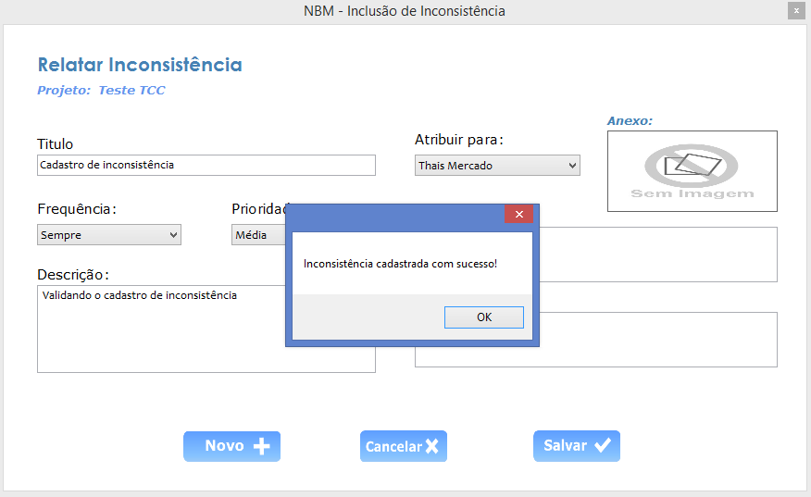

* CT01 (Consultar) – Consulta de inconsistência com sucesso.

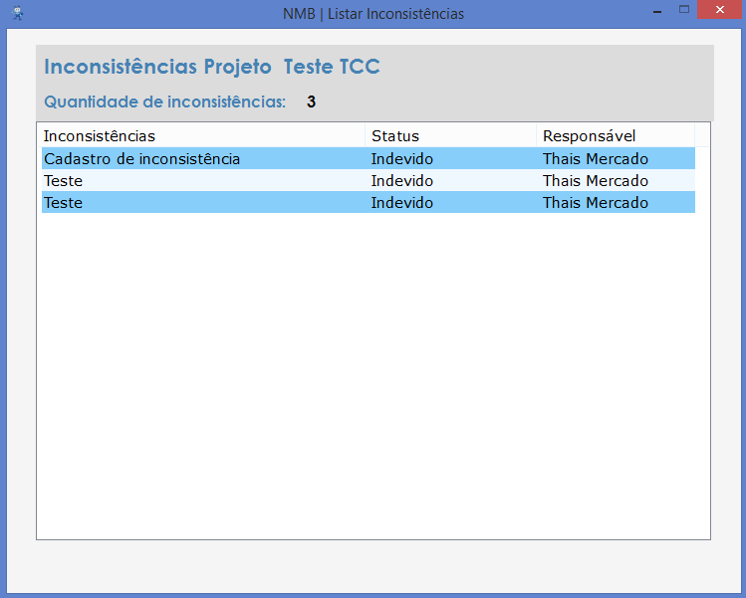

* CT01 (Alterar) - Alteração de inconsistência com sucesso

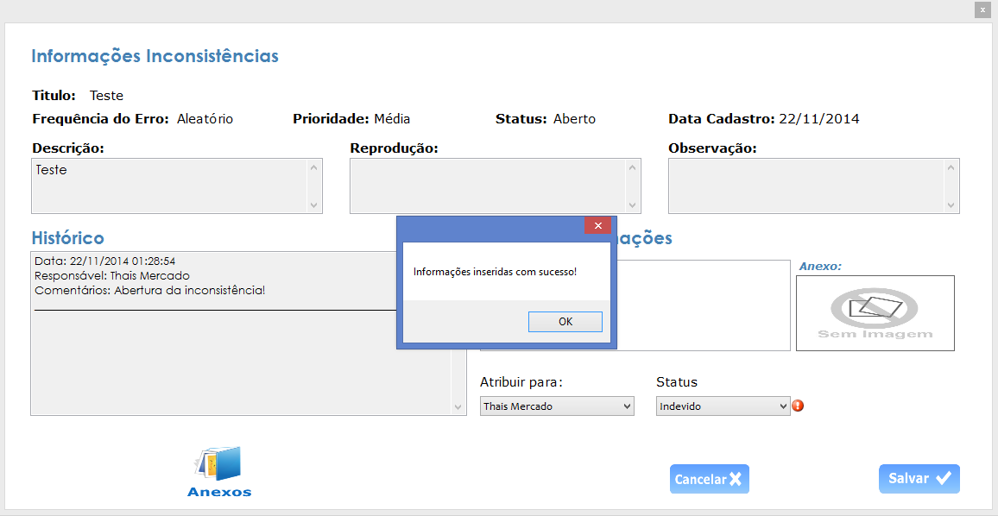

* CT02 (Inserir) – Inclusão de um analista.

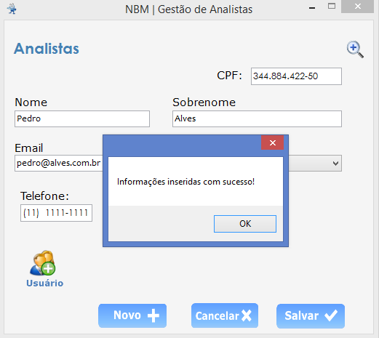

* CT03 (Inserir) – Inclusão de um projeto.

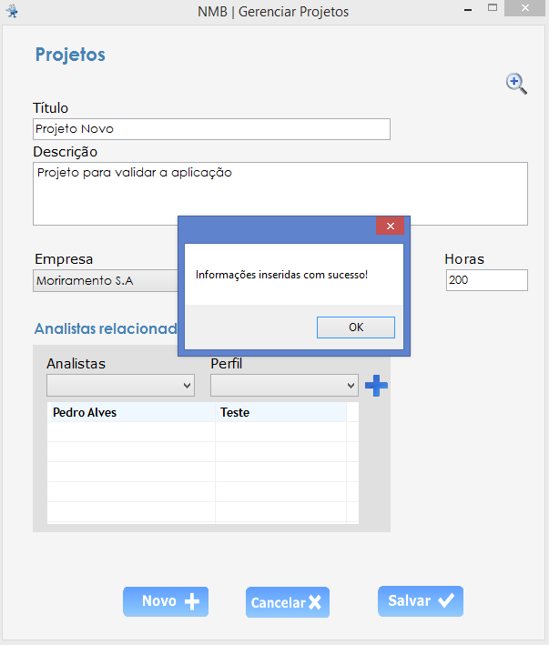

# Relatório final de testes

|  |  |
| --- | --- |
| **Relatório Resumo de Teste** | |
|  |  |
| Nome Projeto: | No More Bugs |
| Data Início teste: | 15/11/2014 |
| Data fim teste: | 22/11/2014 |
| **Descrição teste:** | |
| Após a criação e execução dos casos de teste, foi possível identificar falhas e validar cenários não previstos no inicio do desenvolvimento da aplicação. Todas as inconsistências identificas foram corrigidas, reatestadas para garantir que todas as funcionalidades testadas atingiram o critério de aceitação. | |
| **Pessoas envolvidas** | |
| * Thais Mercado | |
| **Número do teste** | |
| Casos de testes criados antes do teste | 3 |
| Casos de testes criados durante o teste | 0 |
| Casos de teste executados | 3 |
| Casos de teste com sucesso | 1 |
| Casos de teste com erro | 2 |
| Casos de testes enviados para correção | 2 |
| **Percentual** | |
| Casos de testes executados | 100% |
| Casos de testes executados com sucesso | 33% |
| Casos de testes com incidência de erro | 66% |

# PROTÓTIPOS

* Login

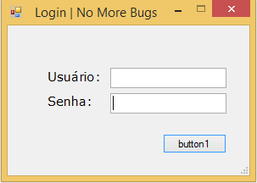

Figura 3 - Efetuar Login

* Área Principal

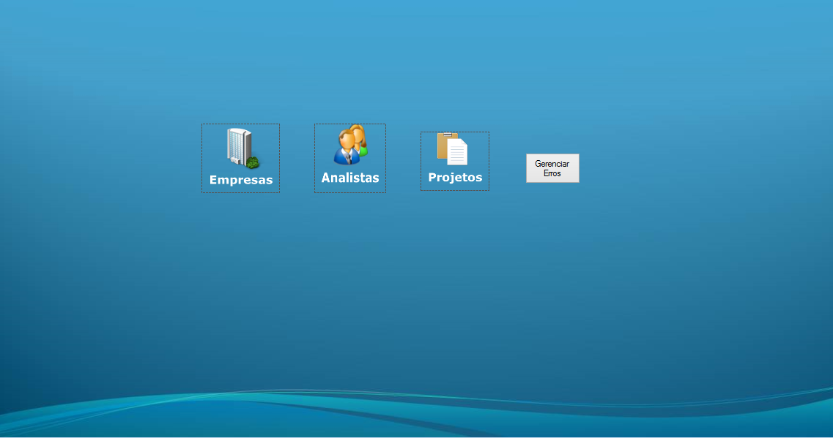

Figura 4 - Área principal

* Cadastro de Analista

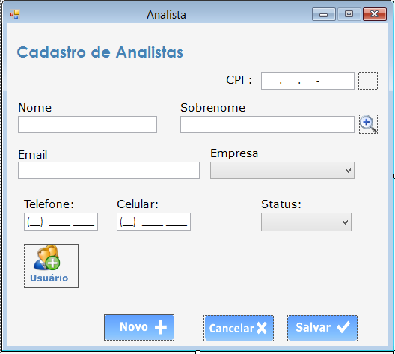

Figura 5 - Formulário para cadastros de analistas

* Cadastro de Empresa

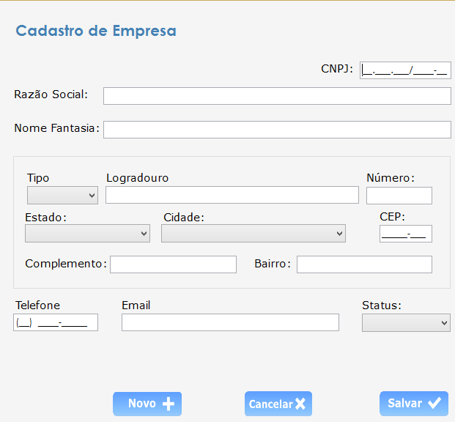

Figura 6 - Formulário para cadastro de Empresas

* Cadastro de Projetos

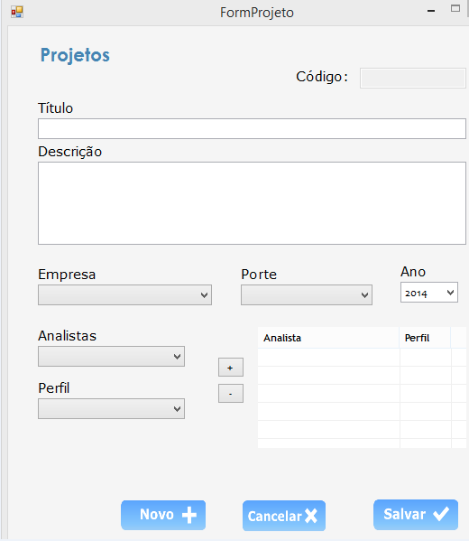

Figura 7 - Formulário para cadastro de projetos

* Consulta de Projetos

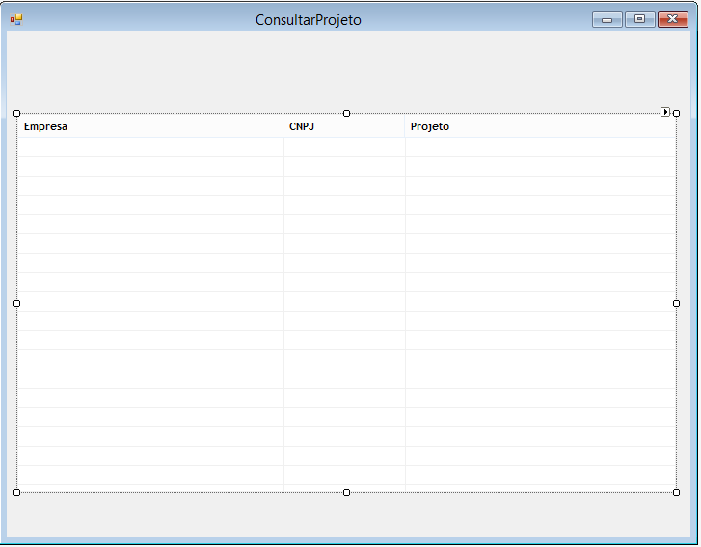

Figura 8 - Formulário para efetuar consulta de projetos

* Cadastro de Inconsistência

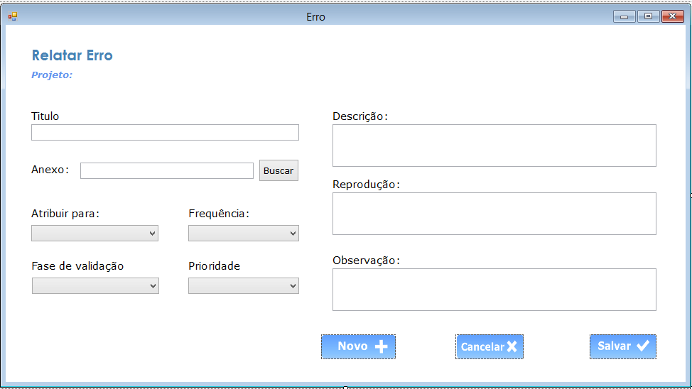

Figura 9 - Formulário para cadastro de erro

* Consultar Inconsistência

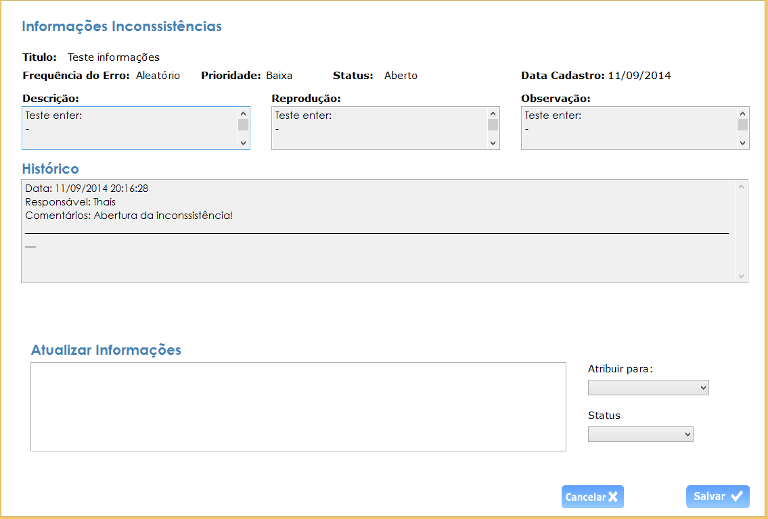

Figura 10 - Formulário para consultar as informações de um erro

* Atualizar Inconsistência

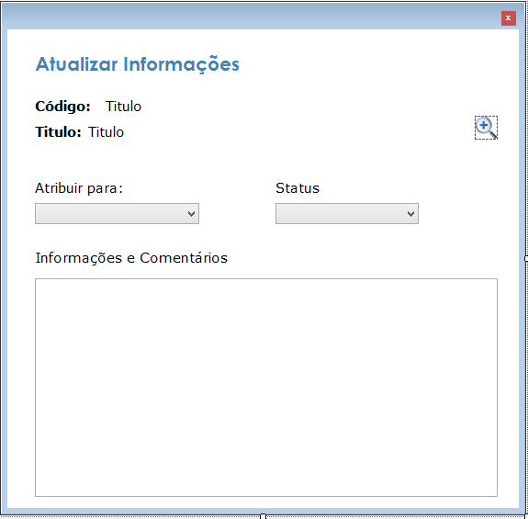

Figura 11 - Formulário para atualizar informações de um erro

* Consultar Perfil Pessoal

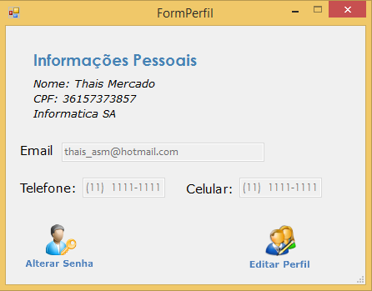

Figura 12 - Formulário para consultar perfil

* Editar Perfil Pessoal

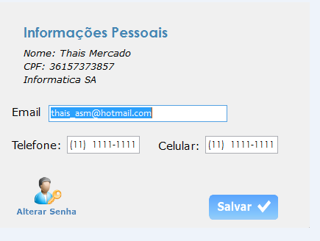

Figura 13 - Formulário para editar perfil

* Alterar Senha

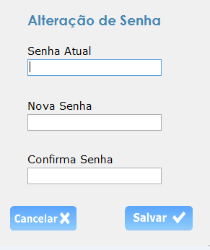

Figura 14 - Formulário para alterar senha

* Gerenciar Parâmetros

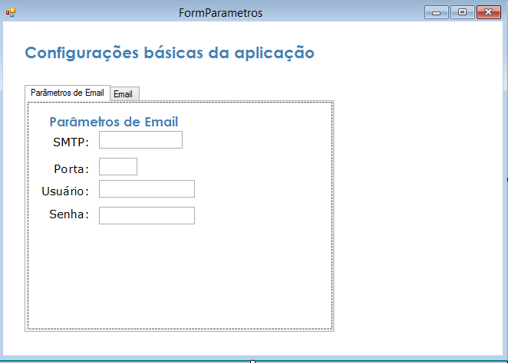

Figura 15 - Formulário para gerenciar parâmetros da aplicação

# PRODUTO FINAL

* Login
* Formulário Principal

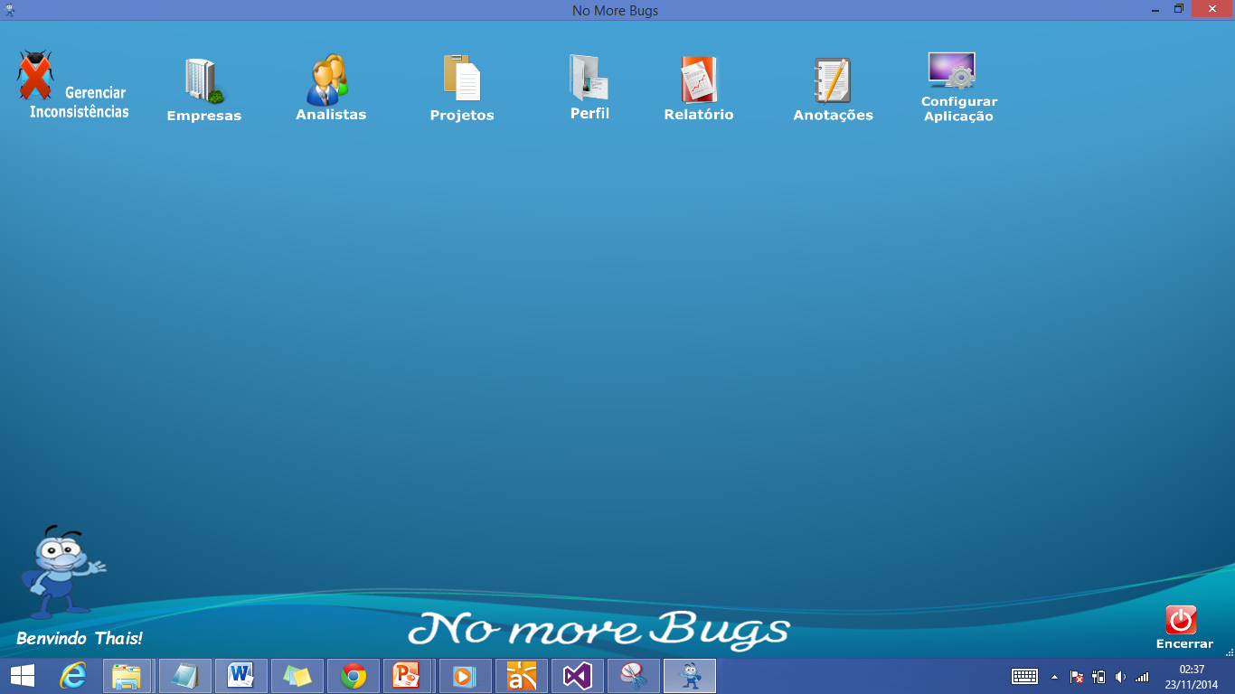

Figura 16 - Formulário Principal para um Administrador do sistema

* Manter Empresa

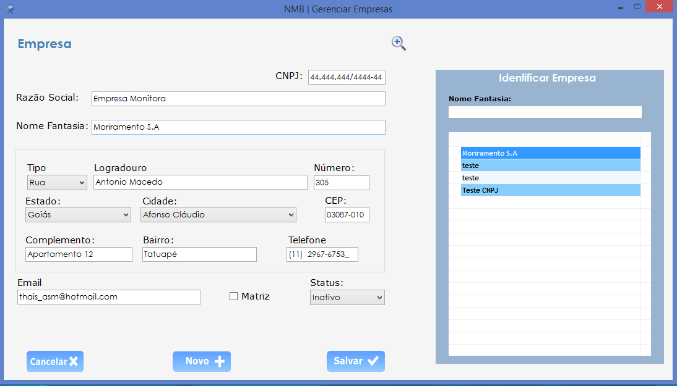

Figura 17 - Cadastro de empresa com a opção de busca habilitada

* Manter Analista

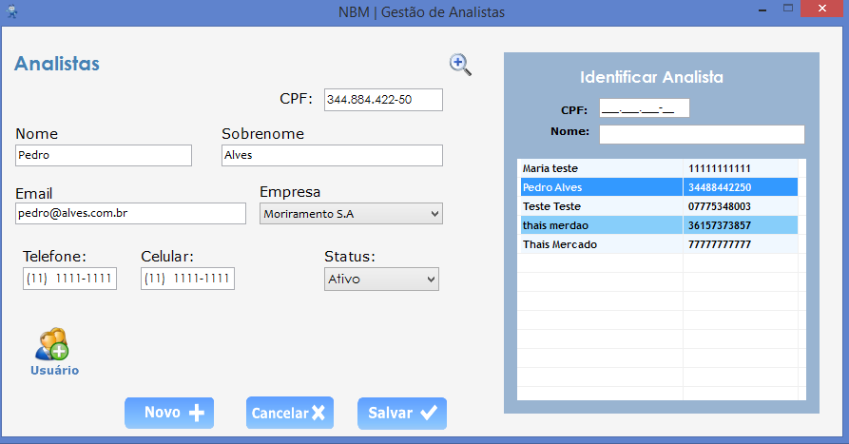

Figura 18 - Cadastro de analista com a opção de busca habilitada

* Manter Projeto

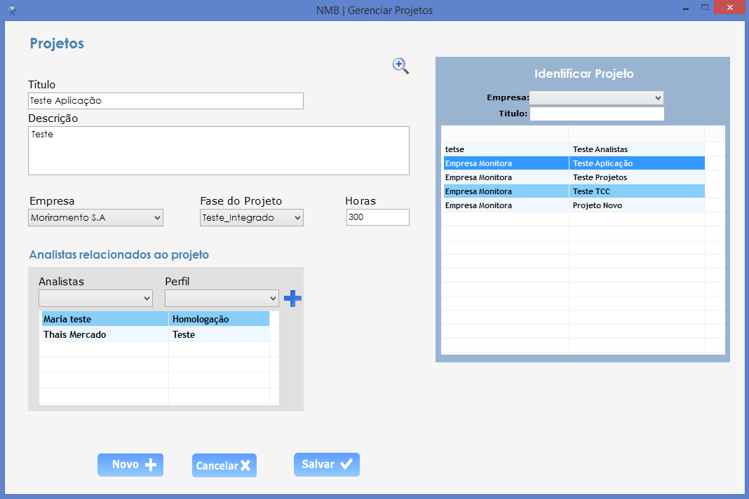

Figura 19 - Cadastro de projeto com a opção de busca habilitada

* Perfil Pessoal

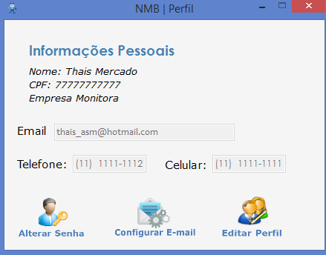

Figura 20 - Configurar perfil pessoal

* Configuração de E-mail

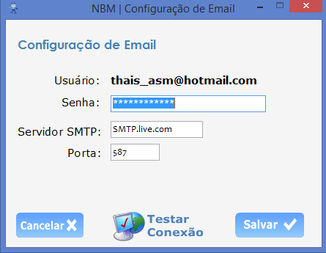

Figura 21 - Formulário para configuração dos parâmetros para envio de e-mail

* Alteração de Senha

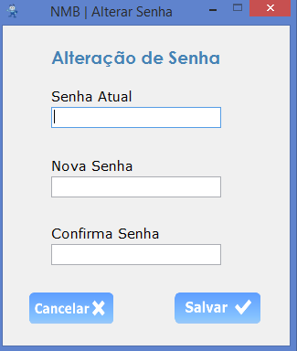

Figura 22 - Alteração de Senha

* Alteração de Senha

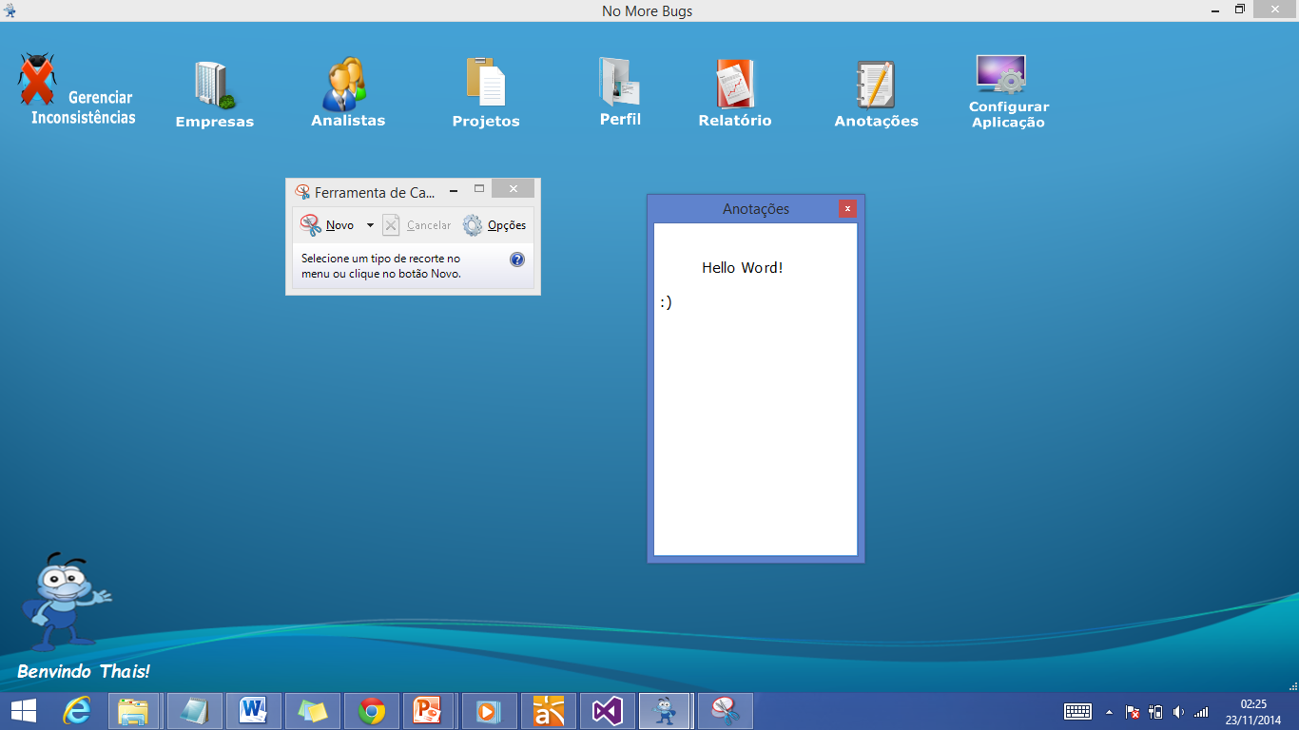

Figura 23 - Bloco para anotações diversas

* Assinatura de E-mail

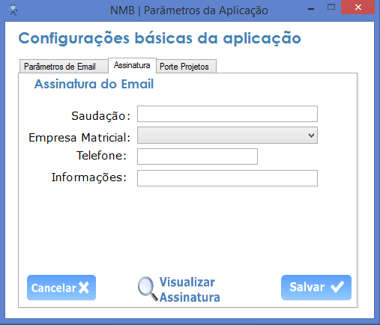

Figura 24 - Configuração da Assinatura de e-mail da aplicação

* Porte de Projetos

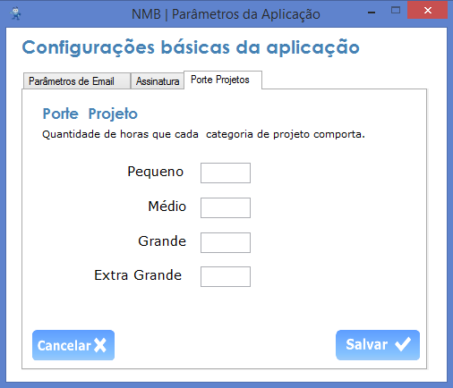

Figura 25 - Parametrização de porte de projetos

* Incluir Inconsistência

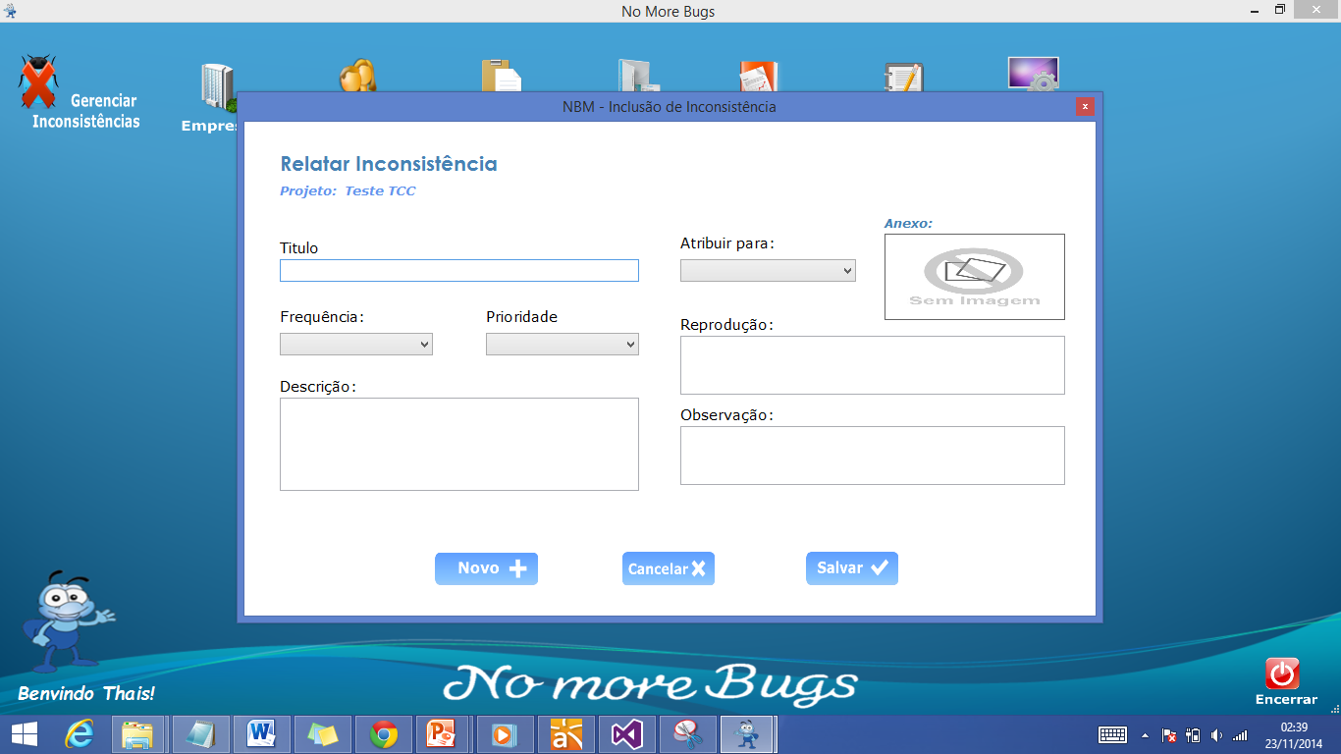

Figura 26 - Formulário para inclusão de inconsistência

* Listar Inconsistência

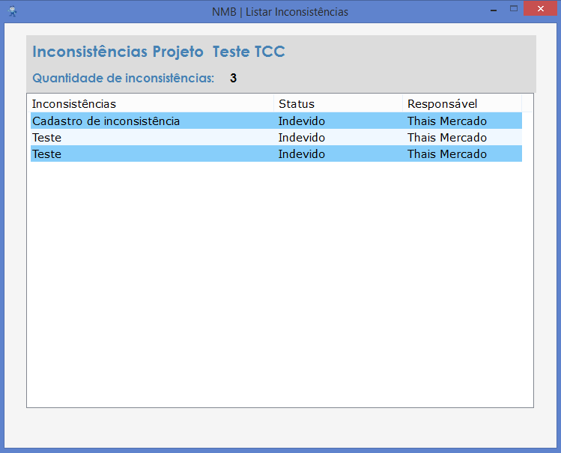

Figura 27 - Listagem de inconsisência

* Consulta de Inconsistência

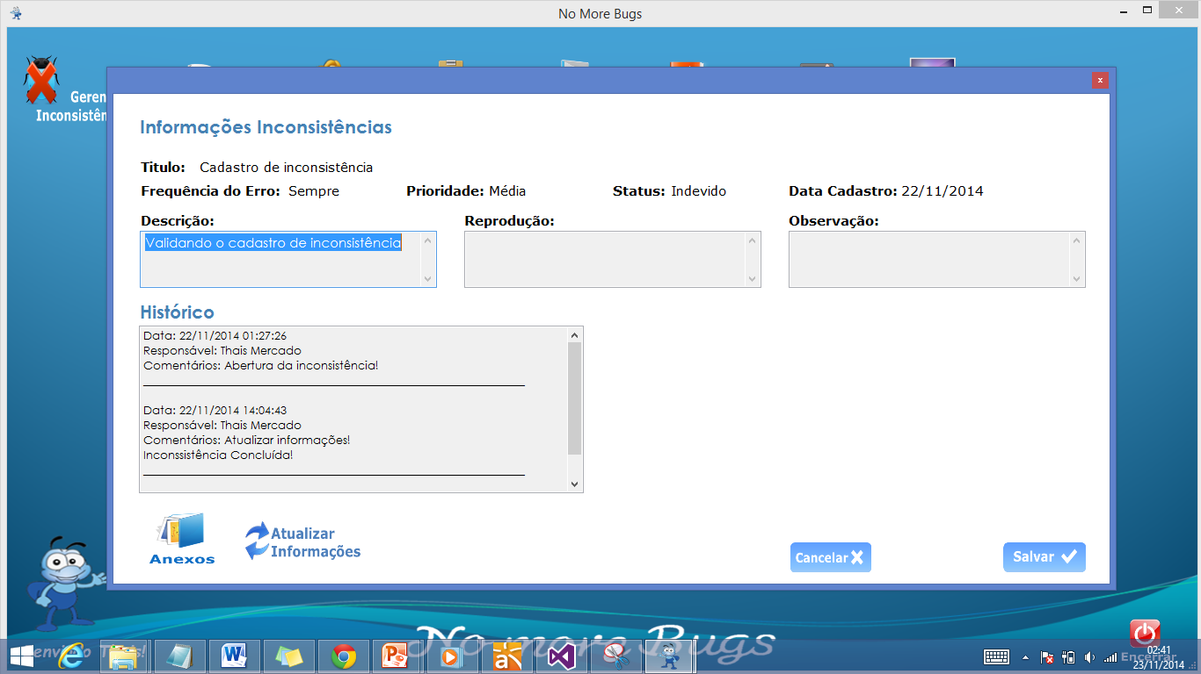

Figura 28 - Consulta de informações de inconsistência

* Alterar Inconsistência

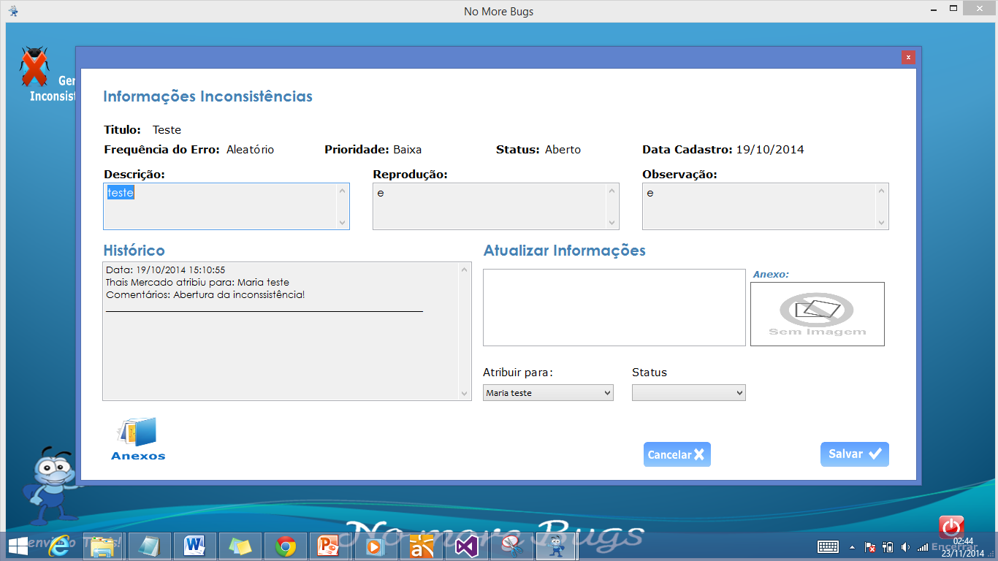

Figura 29 - Alteração de Informações de Inconsistência

* Envio de E-mails

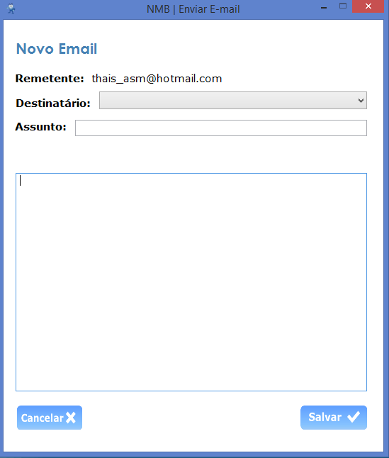

Figura 30 - Formulário para envio de e-mails

# CONCLUSÕES E CONSIDERAÇÕES FINAIS

Este projeto teve como intuito o desenvolvimento de uma aplicação com funcionalidades voltadas para o gerenciamento de inconsistências encontradas durante os testes de projetos. .

Utilizando o conhecimento obtido de outras experiências, foi fácil identificar quais são os pontos falhos na comunicação entre o analista que encontra uma inconsistência durante os seus testes, seja está uma regra de negócio não aplicada ou alguma funcionalidade que não foi entregue como deveria, e o desenvolvedor. Falhas que acabam atrasando a entrega do produto final.

Visando eliminar as falhas de comunicação e manter todo o histórico de informações desde o momento que uma inconsistência é identificada até o momento que a mesma é finalizada, a aplicação foi desenvolvida sempre visando o que seria melhor para o usuário fina.

Devido ao fato da aplicação ter sido devolvida por apenas uma pessoa, isso acabou acarretando acumulo de tarefas e dificuldade nos pontos que exigiam tomadas de decisões.

Com base no prazo estabelecido para efetuar o desenvolvimento e entrega da aplicação e considerando diversos contratempos ocorridos durante o andamento, é possível concluir que o projeto foi bem sucedido e conseguiu superar as expectativas do usuário final e dos envolvidos nas fases de desenvolvimento.

# MANUAL DO USUÁRIO

Visando facilitar a utilização da aplicação e garantir que todas as funcionalidades serão utilizadas de forma correta, foi realizado o desenvolvimento do manual do usuário. O manual foi desenvolvido em vídeos aulas, onde irá instruir os usuários da aplicação a como utiliza-la.

Os vídeos foram divididos em 10 grupos para que fique fácil e rápido a localização da dúvida. Para ter acesso aos vídeos, o usuário deverá ter um perfil de acesso válido e ativo na aplicação.

# REFERÊNCIAS BIBLIOGRÁFICAS

# GLOSSÁRIO

# APÊNDICE A – METODOLOGIA DE DESENVOLVIMENTO DO DOCUMENTO

A estrutura deste documento seguiu o padrão *IEEE/ANSI 830-1993* e é o resultado de um processo que foi confeccionado através dos seguintes passos:

1) Identificação do problema a ser pesquisado;

2) Reunião entre os integrantes do grupo com a finalidade de coletar dados para a especificação do produto;

3) Levantamento dos usuários mais significativos;

4) Definição do escopo do produto;

5) Identificação dos requisitos funcionais (operacionais, táticos e estratégicos) e não funcionais;

6) Desenvolvimento do diagrama de casos de uso;

7) Detalhamento dos casos de uso;

8) Pesquisa de modelos de documentação;

9) Revisão da elicitação dos Requisitos.

A primeira atividade foi a identificação de um problema a ser focado. Após a conclusão que o desenvolvimento de um software que solucionasse o problema era viável, partimos para a definição do escopo do produto em sua versão inicial. No desenvolvimento do escopo, selecionamos as idéias que resolvessem as principais necessidades dos usurários.

As reuniões foram realizadas seguindo o objetivo de responder as seguintes perguntas:

* O que ser feito?
* Que tipo de informação o sistema pode oferecer?
* Quais as características de um evento?
* Quais as necessidades do cliente?

A partir dos requisitos funcionais e dos usuários identificados, elaboramos um diagrama de casos de uso que ilustra as funcionalidades do sistema e como estas estão relacionadas com cada um dos usuários do sistema. Feito isto, detalhamos os casos de uso exibindo o fluxo de eventos executados pelos usuários para realizar a funcionalidade desejada, o que acontece se o fluxo for desviado por algum motivo e como estes casos de uso estão relacionados com os requisitos funcionais e não funcionais do sistema.